**İÇİNDEKİLER**

1. AMAÇ-YÖNTEM-KAPSAM 0

2. ÜLKE VE BÖLGE İÇİNDEKİ YERİ 1

2.1. COĞRAFİ, SOSYAL VE EKONOMİK KONUMU 1

2.1.1. Diyarbakır İli 1

2.1.2. Bağlar İlçesi 2

2.1.3. Alipınar Mahallesi 2

3. İDARİ YAPI 3

3.1. DİYARBAKIR’IN İDARİ YAPISI 3

4. TARİHSEL VE MEKÂNSAL GELİŞİM 3

4.1. TARİHİ GELİŞİM 3

4.1.1. Diyarbakır İli 3

4.1.2. Bağlar İlçesi 4

4.2. MEKÂNSAL GELİŞİM 4

4.2.1. Diyarbakır İli 4

4.2.2. Bağlar İlçesi 7

5. FİZİKSEL YAPI VE ÇEVRESEL KAYNAKLAR 8

5.1. İKLİM 8

5.2. BİTKİ ÖRTÜSÜ VE TOPRAK YAPISI 9

5.2.1. Bitki Örtüsü 9

5.2.2. Toprak Yapısı 9

5.3. JEOLOJİK DURUM VE AFET DURUMU 10

5.3.1. Afet Durumu 10

5.3.2. Çalışma Alanının Jeolojik Durumu 10

5.4. ÇALIŞMA ALANININ FİZİKSEL ÖZELLİKLERİ 12

6. KENTSEL NÜFUS VE DEMOGRAFİK YAPI 12

6.1. NÜFUS DEĞİŞİMİ 12

6.2. NÜFUS YAPISI 12

6.2.1. Kır-Kent Nüfusu 12

6.2.2. Cinsiyet ve Yaş 13

6.2.3. Aile Yapısı 13

7. SOSYAL YAPI 13

8. EKONOMİK YAPI 14

9. ULAŞIM VE TEKNİK ALTYAPI 15

9.1. ALTYAPI 15

9.1.1. İçme Suyu ve Atıksu Yönetimi 15

9.1.2. Doğalgaz Kullanımı 15

9.2. ULAŞIM 15

9.2.1. Havayolu 15

9.2.2. Demiryolu 16

9.2.3. Karayolu 17

9.3. ÇALIŞMA ALANININ ULAŞIM AĞINDAKİ KONUMU 17

10. MER’İ PLAN KARARLARI 17

10.1. Dokuzuncu Kalkınma Planı 17

10.2. GAP Bölge Kalkınma Planı 19

10.3. TRC2 2011-2013 Bölge Planı 19

10.4. Adıyaman-Şanlıurfa-Diyarbakır Planlama Bölgesi 1/100.000 Ölçekli ÇDP 20

10.5. İmar Planları 21

11. SENTEZ, GELİŞME EĞİLİMLERİ 21

12. PLANLAMA GEREKÇESİ 22

13. PLANLAMA ÇALIŞMASI 22

14. KULLANIM KARARLARI 23

15. YAPILAŞMA KOŞULLARI 23

16. PLAN HÜKÜMLERİ 24

**ŞEKİLLER**

Şekil 1: Diyarbakır İli'nin Ülke ve Bölge İçindeki Yeri 1

Şekil 2: Diyarbakır İli'nin Ülke ve Bölge İçindeki Yeri 1

Şekil 3: Bağlar İlçesi Uydu Görüntüsü 2

Şekil 4: Çalışma Alanı (1243 Parsel) Uydu Görüntüsü 3

Şekil 5: Suriçi Bölgesi Mardin Kapı 3

Şekil 6: 1930’lu yıllarda Diyarbakır Suriçi 5

Şekil 7:Diyarbakır 1939 Yılı Hava Fotoğrafı 5

Şekil 8:Diyarbakır 1953 yılı Hava Fotoğrafı 6

Şekil 9:Diyarbakır Suriçi 2002 yılı Hava Fotoğrafı 7

Şekil 10:Diyarbakır Suriçi 2015 yılı Uydu Fotoğrafı 7

Şekil 11:Mekânsal Gelişim (1984-2016) 8

Şekil 12: Diyarbakır Depremsellik Durumu 10

Şekil 13: Havaalanının Konumu 16

Şekil 14: Tren Garı'nın Konumu 16

Şekil 15:Çalışma Alanının Ulaşım Ağındaki Konumu 17

Şekil 16: Çalışma Alanının Çevre Düzeni Planındaki Konumu 21

Şekil 17: Planlama Çalışması 23

**TABLOLAR** **VE GRAFİKLER**

Tablo 1:Diyarbakır İklim Verileri 9

Tablo 2: Ülke,Bölge, İl, İlçe, Mahalle Nüfus Değişimi (2010-2016) 12

Tablo 3: Nüfus Artış Hızı 1990-2016(‰) 12

Tablo 4: Kır-Kent Nüfus Değişimi (2000-2016) 13

Tablo 5:Diyarbakır İlinin belirli İl Merkezlerine Uzaklığı 17

Grafik 1: Diyarbakır Yaş Piramidi-2016 13

# AMAÇ-YÖNTEM-KAPSAM

Çalışmanın kapsamı; Diyarbakır İli, Bağlar İlçesi, Alipınar Mahallesi 1243 parsel ve parseli kapsayan/çevreleyen fiziksel ve sosyal çevreyi oluşturan Diyarbakır Kentidir.

Bu rapor Diyarbakır İli, Bağlar İlçesi, Alipınar Mahallesi 1243 parsel için hazırlanan imar planına ilişkin araştırma ve açıklama raporu olmak üzere hazırlanmıştır. Bu kapsamda rapor iki kısımdan oluşmaktadır; birinci kısımda planlama öncesi alana ilişkin araştırmalara ve analizlere yer verilecektir. İkinci kısımda ise plan açıklamalarına yer verilecektir.

Plan Araştırma Raporunun amacı; Diyarbakır Bağlar İlçesi, Alipınar Mahallesi 1243 parselde yapılacak planlama çalışması öncesi alanı kapsayan ve çevreleyen mekânın sosyolojik, fiziksel ve ekonomik karakterinin çözümlenmesi, kentin gelişme eğilimleri kapsamında çalışma alanının konumunun belirlenmesi ve uygulamaya yönelik kararlara esas olacak temel analizlerin yapılmasıdır.

Bu kapsamda temel hedef;

* Alanın coğrafi, ekonomik, sosyal ve stratejik konumunun analiz edilmesi,
* Kentin gelişme eğilimlerinin alana doğrudan veya dolaylı etkilerinin incelenmesi,
* Kentsel sorunların ve fırsatların tespit edilmesidir.

1243 Parsel için hazırlanan araştırma raporun yukarıdaki amacının gerçekleşmesi için izlenecek yöntem; bilimsel ve güvenilir bilgiler ışığında alanın en üst kademede ülke ölçeğinden, 37,8 ha olan çalışma alanına doğru hiyerarşik bir düzen içerisinde tüm boyutlarıyla incelenmesi olarak belirlenmiştir.

1243 Parselde İmar Planı yapılmasının amacı; Diyarbakır Bağlar İlçesi, Alipınar Mahallesi 1243 parselde Toplu İşyeri kurularak tekstil odaklı üretim ve pazarlamaya yönelik altyapı imkânları oluşturulup bölgeye yeni yatırımların çekilmesi, böylelikle yeni iş olanakları yaratılarak işsizliğin ve yoksulluğun azaltılmasına katkı sağlanması, ortak kullanım alanları ile işletmelerin rekabet güçlerinin arttırılması, firmaların daha iyi koşullarda üretim yapması, üretim seviyesinde ve kalitesinde artış sağlanması amaçlanmaktadır.

Yukarıda belirtilen amaç doğrultusunda Diyarbakır Bağlar İlçesi, Alipınar Mahallesi 1243 parsel için imar planı hazırlanmıştır. Bu raporun ikinci kısmında yapılan planın açıklamalarına ve plan kararlarına yer verilecektir.

# ÜLKE VE BÖLGE İÇİNDEKİ YERİ

## COĞRAFİ, SOSYAL VE EKONOMİK KONUMU

Çalışma alanı Güneydoğu Anadolu bölgesinde bulunan Diyarbakır İli’nin Bağlar İlçesinin Alipınar Mahallesi içerisinde kalmaktadır.

### Diyarbakır İli

Diyarbakır, Güneydoğu Anadolu Bölgesi içerisinde Dicle Nehri’nin batısında kurulmuş tarihi bir yerleşimdir. Denizden yüksekliği 650 metre olan il,  doğudan Siirt, kuzeydoğudan Muş, kuzeyden Bingöl ve Elazığ, batıdan Malatya, Adıyaman ve Şanlıurfa, güneyden Mardin illeriyle çevrilidir. Coğrafi olarak ilin büyük bir kısmı Güneydoğu Anadolu Bölgesi’nin Dicle Alt bölümünde yer alırken kuzeyde bir kısmı da Doğu Anadolu bölgesinin Yukarı Fırat alt Bölümüne dâhil olmaktadır.

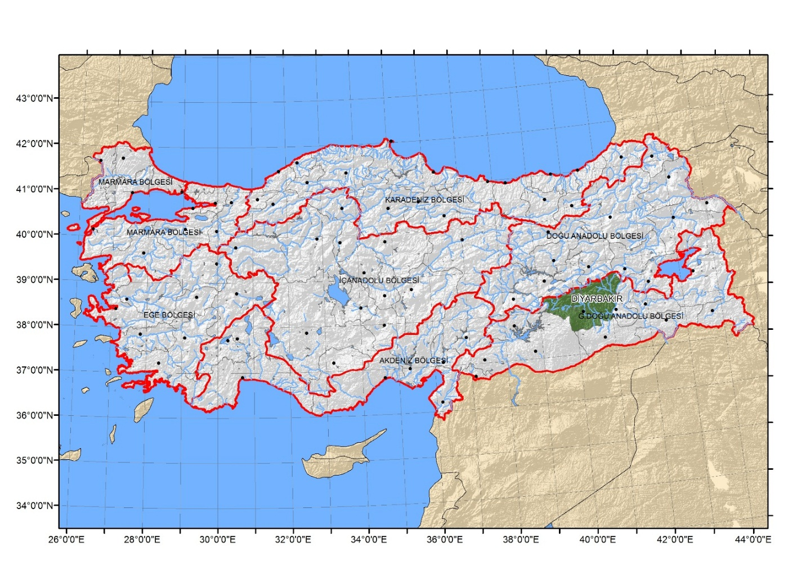

Şekil 1: Diyarbakır İli'nin Ülke ve Bölge İçindeki Yeri

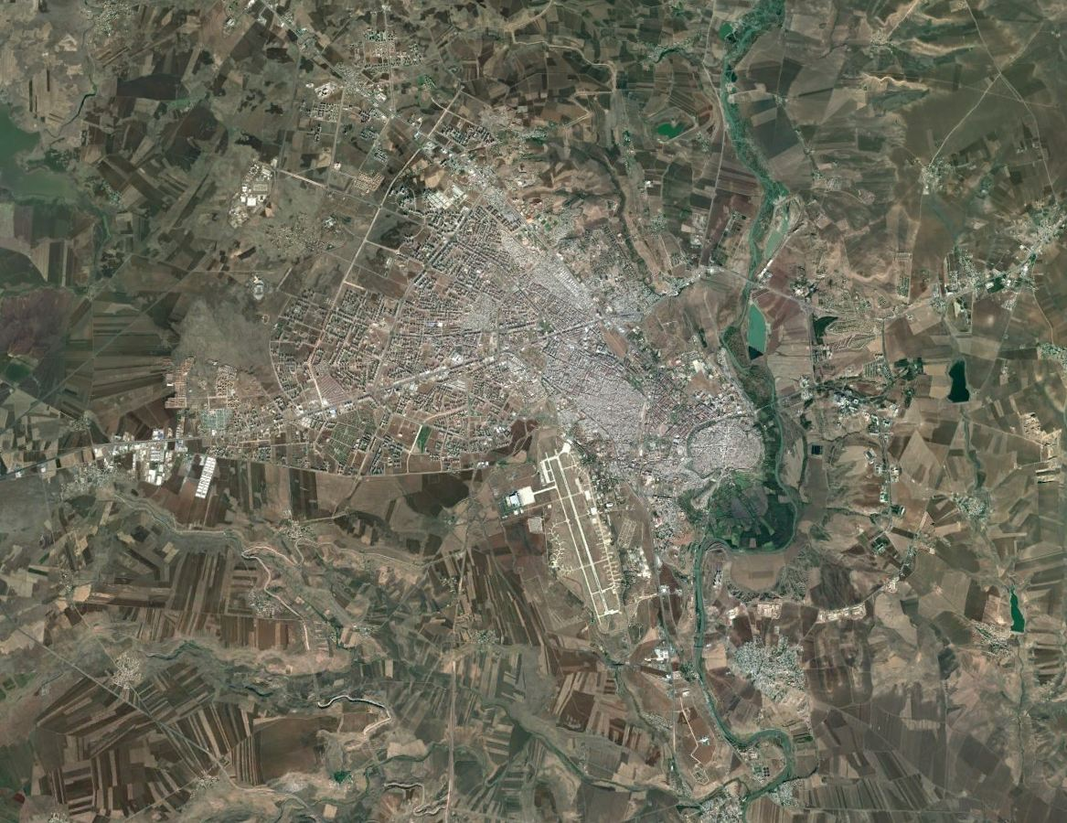

Şekil 2: Diyarbakır İli'nin Ülke ve Bölge İçindeki Yeri

Hava, Kara ve Demiryolu bağlantıları ile Diyarbakır ülkenin doğusundaki önemli bir merkezdir. 2016 yılı ADNKS verilerine göre ilde toplamda 1.673.119 kişi yaşamaktadır. Güneydoğu Anadolu Bölgesinde bölgenin en gelişmiş ili Gaziantep ilinden sonra gelmektedir.

### Bağlar İlçesi

İl merkezinin güneybatısını oluşturan bir ilçedir. Diyarbakır ilinin havaalanı bağlar ilçesinde kalmaktadır. İlçenin kuzeybatısı kent merkezinin parçası olarak yüksek yoğunlukta konut ve ticaret alanlarından oluşurken, ilçenin geri kalanı tarımsal üretimin etkin olduğu kırsal alanlardan oluşmaktadır. 2016 ADNKS verilerine göre ilçenin nüfusu 377.936 kişidir.

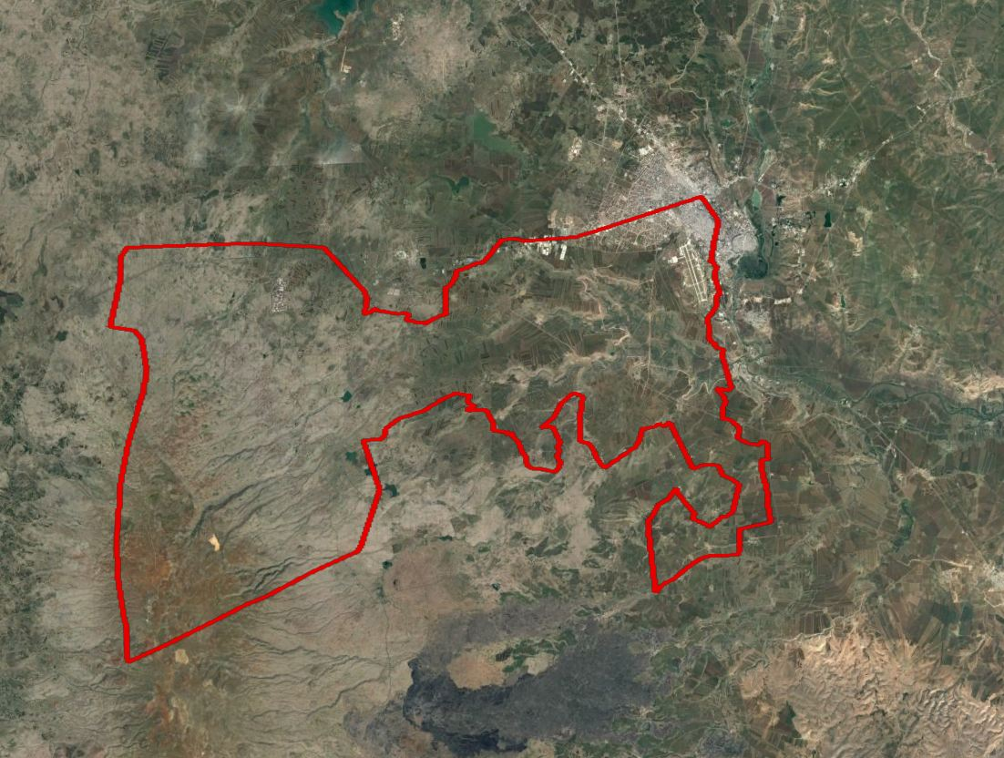

Şekil 3: Bağlar İlçesi Uydu Görüntüsü

İlçenin toplam yüzölçümü 447 km²’dir ve İlçenin Kuzeyinde Kayapınar ve Ergani doğusunda Yenişehir, güneyinde Sur ve Çinar, batısında ise Siverek ilçesi yer almaktadır.

### Alipınar Mahallesi

Alipınar Mahallesi 4401 nüfusla Bağlar ilçesinin kalabalık mahallelerinden biridir. Diyarbakır havaalanı konum olarak Alipınar Mahallesinde yer almaktadır. Mahallenin güneyi ve batısı daha çok kırsal yerleşimlerden oluşmaktadır. Çalışmaya konu olan 1243 parsel; 37°53'29.60"K enlemi, 40° 9'18.57"D boylamı üzerinde yer almaktadır. Diyarbakır merkez(Suriçi) ve Diyarbakır Havaalanı, çalışma alanının doğusunda bulunmaktadır.

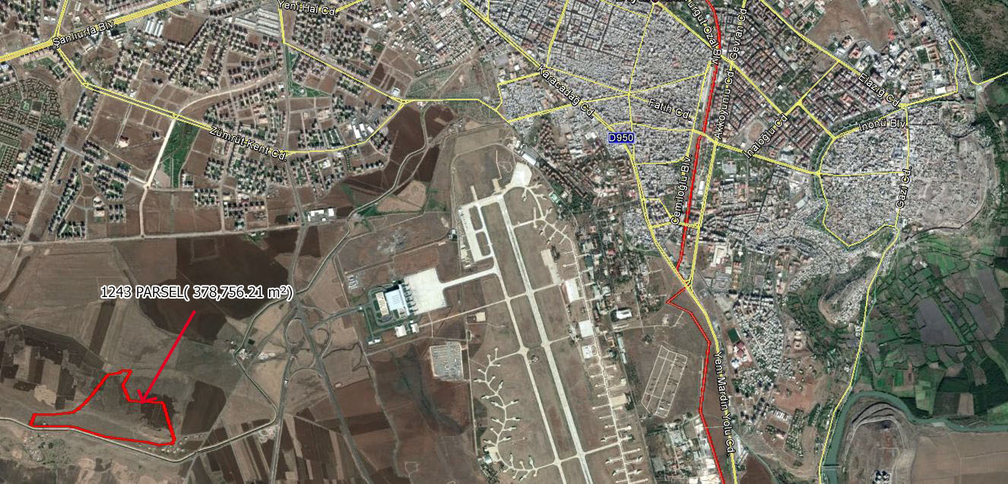

Şekil 4: Çalışma Alanı (1243 Parsel) Uydu Görüntüsü

# İDARİ YAPI

## DİYARBAKIR’IN İDARİ YAPISI

Diyarbakır, 21.12.1993 tarih ve 95/5130 sayılı Bakanlar Kurulu kararı ile Büyükşehir Belediyesi ilan edilmiştir. Bakanlar kurulu kararı ile Bağlar, Sur ve Yenişehir olmak üzere üç yeni ilçe belediyesi kurulmuştur. Toplamda 17 ilçe ve 1031 mahalleden oluşmaktadır. Bağlar Belediye kurulduğunda 7 mahalleye sahipken bugün mahalle sayısı 12si kentsel 35’i kırsal olmak üzere 47 mahalleden oluşmaktadır.

5393 Sayılı Belediye Kanunu ve 3194 sayılı İmar Kanunu kapsamında Alipınar Mahallesi içerisinde kalan çalışma alanında plan yapım, inceleme ve değerlendirme çalışmaları alanı kapsayan Belediyenin sorumluluğundadır. Çalışma alanı herhangi bir sit alanı içerisine düşmediğinden ve herhangi bir özel kanuna tabi alan içermediğinden sorumlu olan başka bir idare birimi bulunmamaktadır.

# TARİHSEL VE MEKÂNSAL GELİŞİM

## TARİHİ GELİŞİM

### Diyarbakır İli

Diyarbakır kent tarihi geçmiş dönemlere dayanmakta olup, kentin Ergani İlçesi yakınındaki M.Ö. 7250-6750 yıllarına tarihlenen Çay önü tepesi yörede tespit edilen ilk yerleşim bölgesi olma özelliği taşımaktadır. Kent merkezinde ise bilinen tarihi ile ilk olarak M.Ö. 3000-1800 yıllarında Subarrular’ın egemenliği hüküm sürmüştür. Suriçi bir tarih ve kültür merkezi olma özelliğini her zaman koruyabilmeyi başarmıştır.

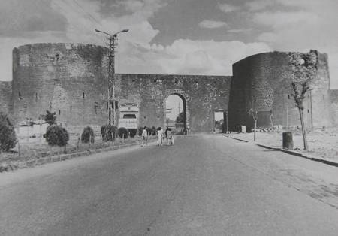

Şekil 5: Suriçi Bölgesi Mardin Kapı

Kentin adı kaynaklarda 16. yüzyıla kadar genellikle Amid olarak geçmektedir. Güneydoğu Anadolu Bölgesi’nde yer alan Diyarbakır’ın bilinen eski adı olan “Amid-Amida” (Kara taş) ya Asurlulardan kalma belgelerde rastlanmaktadır. Diyarbakır bölgesi eski çağlardan beri, Akdeniz’i Basra körfezine, Karadeniz’ i Mezopotamya’ya bağlayan, ayrıca Bitlis ve Van Gölü havzası üzerinden Azerbaycan ve İran’a ulaşan önemli yolların düğüm noktası üzerinde bulunduğundan her devirde önemini koruyan bir merkez olmuştur. Daha sonra Diyarbekir kullanılmaya başlanmıştır. Cumhuriyet’in kurulmasıyla il konumuna geçirilen kentin adını 1937’de Atatürk “Diyarbakır’ olarak değiştirmiştir.

Diyarbakır, 2 Eylül 1993'te çıkarılan 504 sayılı kanun hükmünde karaname ile büyükşehir unvanı kazanmıştır. 2004 yılında çıkarılan 5216 sayılı kanun ile büyükşehir belediyesinin sınırları valilik binası merkez kabul edilerek yarıçapı 20 kilometre olan dairenin sınırlarına genişletilmiştir. 2012 yılında çıkarılan 6360 sayılı kanun ile 2014 Türkiye yerel seçimlerinin ardından büyükşehir belediyesinin sınırları il mülki sınırları olmuştur.

### Bağlar İlçesi

1993 Yılında TBMM kararıyla Diyarbakır Büyükşehir Belediyesi’ne bağlı alt kademe olarak kurulan Bağlar Belediyesi, 1994 yılında yapılan Mahalli İdareler seçimlerinde Diyarbakır’ın İlk Kademe belediyesi olarak çalışmalarına başlamıştır. Bağlar Belediyesi’nin hizmet alanında o dönem toplam 7 mahalle (Alipınar, Fatih, Kaynartepe, Körhat, Muradiye, Yeniköy, 5 Nisan) bulunuyordu. Son yıllarda göç ile oluşan Bağcılar, Yunus Emre, Şeyh Şamil, Selahattin Eyyübi, Mevlana Halit mahalleri oluştu. Daha sonra 10.07.2004 tarihinde kabul edilen 5216 sayılı yasa ile 21 köy (Ağaçgeçit, Batıçanakçı, Çiçekliyurt, Çiftlik, Develi, Gömmetaş, Kabahıdır, Kolludere, Körtepe, Özdemir, Sarıdallı, Topraktaş, Topyolu, Yeşildallı, Tellikaya, Uzunbahçe, Buçuktepe, Pınaroğlu, Yukarı Mollalı, Tavşantepe, Batıkarakoç) ve bu köylere bağlı 24 mezra mahalle statüsüne geçirilerek Bağlar Belediyesi’ne bağlandı. Böylece Bağlar Belediyesi 33 mahalleye hizmet götürmekle yükümlü bir belediye haline geldi. 2008 yılı mart ayında ise Bağlar ilçe statüsü aldı. 2013 yılında Büyükşehir Yasası’nda yapılan değişikliklerden sonra 12 merkez mahalle ile 35 kırsal mahalle idari olarak Bağlar Belediyesi hudutlarında yer almaktadır.

## MEKÂNSAL GELİŞİM

### Diyarbakır İli

1515 yılında nüfusun 50.000 olduğu, Diyarbakır’ın Osmanlı İmparatorluğu’na katılmasından sonra ticaretin gelişmesiyle nüfusun 100.000’e yaklaştığı belirtilmektedir. 18.yy’dan sonra salgın hastalıklar ve göçler nedeniyle nüfus önemli ölçüde azalmış 1870 yılında 21.372 kişiye inmiştir. 1863’de eyalet sisteminden il sistemine geçilmesi, Diyarbakır’ın yönetsel ve ekonomik kontrol alanını daraltmış olması da kentin sosyo-ekonomik gerilemesinde önemli bir etkendir.

Diyarbakır kentinin mekânsal gelişimi 19.yy’a kadar sur içinde olmuştur. Tanzimat sonrasında 1868-1875 yılları arasında sur dışında, Seyran Tepe’de hastane, kışla, cami ve Mülkiye Dairesi yapılmıştır.

Tarihsel olarak Suriçi’nde yeralan ve 1930’lara kadar Suriçi’nde gelişen kentin, 1930 sonrası planlı olarak Sur dışında Yenişehir Bölgesi’nde geliştiği görülmektedir. 1935 yılında yapılan demiryolu ile istasyonun çekiciliği artmış, İstasyon Caddesi, Elazığ yolu ve Sur dışına öncelikle açılan kapılardan dağılan ışınsal yollar boyunca gelişme göstermiştir.

Diyarbakır kenti 1930’lardan sonra sur dışına çıkmaya başlamış, Yenişehir bölgesi gelişmeye başlamış ve bunu Kooperatif ve Şehitlik mahalleleri izlemiştir. Tarihsel olarak Suriçi’nde yeralan ve 1930’lara kadar Suriçi’nde gelişen kentin, 1930 sonrası planlı olarak Sur dışında Yenişehir Bölgesi’nde geliştiği görülmektedir. 1935 yılında yapılan demiryolu ile istasyonun çekiciliği artmış, İstasyon Caddesi, Elazığ yolu ve Sur dışına öncelikle açılan kapılardan dağılan ışınsal yollar boyunca gelişme göstermiştir.

Diyarbakır kenti 1930’lardan sonra sur dışına çıkmaya başlamış, Yenişehir bölgesi gelişmeye başlamış ve bunu Kooperatif ve Şehitlik mahalleleri izlemiştir.

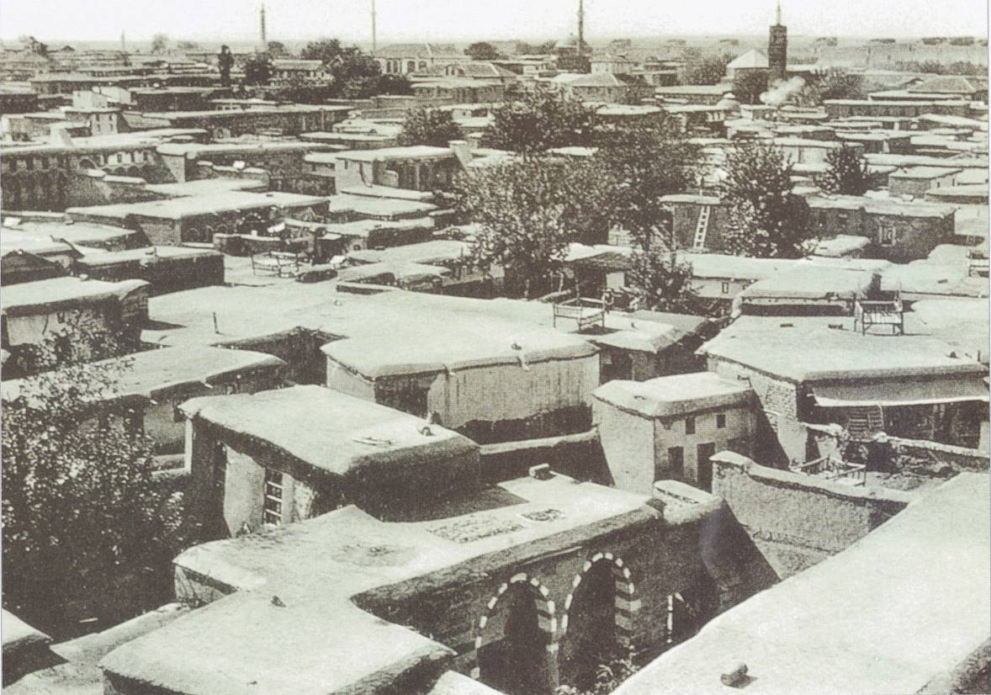

Şekil 6: 1930’lu yıllarda Diyarbakır Suriçi

Sur dışındaki bu gelişme faaliyetlerine karşın Suriçi birkaç sokak ve caddenin genişletilmesi dışında geleneksel dokusunu ve faaliyetlerini sürdürmektedir. Çoğu yazarın vurguladığı gibi, Diyarbakır Suriçi “sanayi öncesi kent” özelliğini 1940’lara kadar önemli düzeyde sürdürmüştür.

İkinci evre 1950’lerden itibaren meydana gelen değişmedir. Bu dönemde kentin sur dışı gelişmesi devam ederken, Sur içinde kırdan kente göç aracılığıyla bir nüfus yığılması olmuş; yığılan aşırı nüfus aynı zamanda bina dokusunun sıkışmasına ve geleneksel konutların tahribatına yol açmıştır.

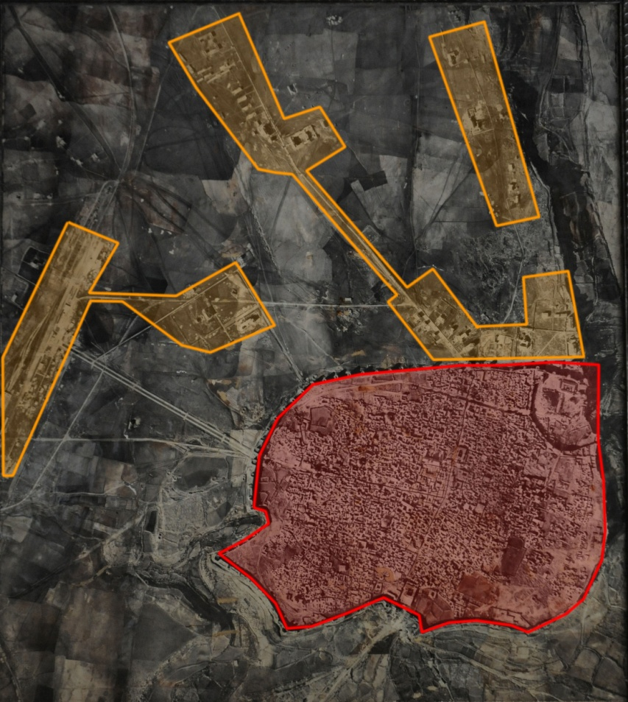

Şekil 7:Diyarbakır 1939 Yılı Hava Fotoğrafı

Diyarbakır kentinde 1950–55 yıllarında yapılan planlama çalışmaları ile sur dışında yerleşim özendirilmiş ve Suriçi’ndeki tahribat nispeten azaltılmış olmasına rağmen daha sonraki yıllarda sur dışındaki gelişme, askeri bölgeler, havaalanı ve doğal engellerle sınırlanınca Sur içindeki baskı yine yoğunlaşmıştır. Baskının yoğunlaşması sonrasında geleneksel yapılar yıkılarak yerine çok katlı yapılar yapılmıştır. 1960’lı yıllardan sonra Suriçi’nde konut edinemeyen daha düşük gelirli nüfus ise, sur ile geleneksel evlerin bitim sınırları içinde kalan alanlarda gecekondular yapmışlardır.

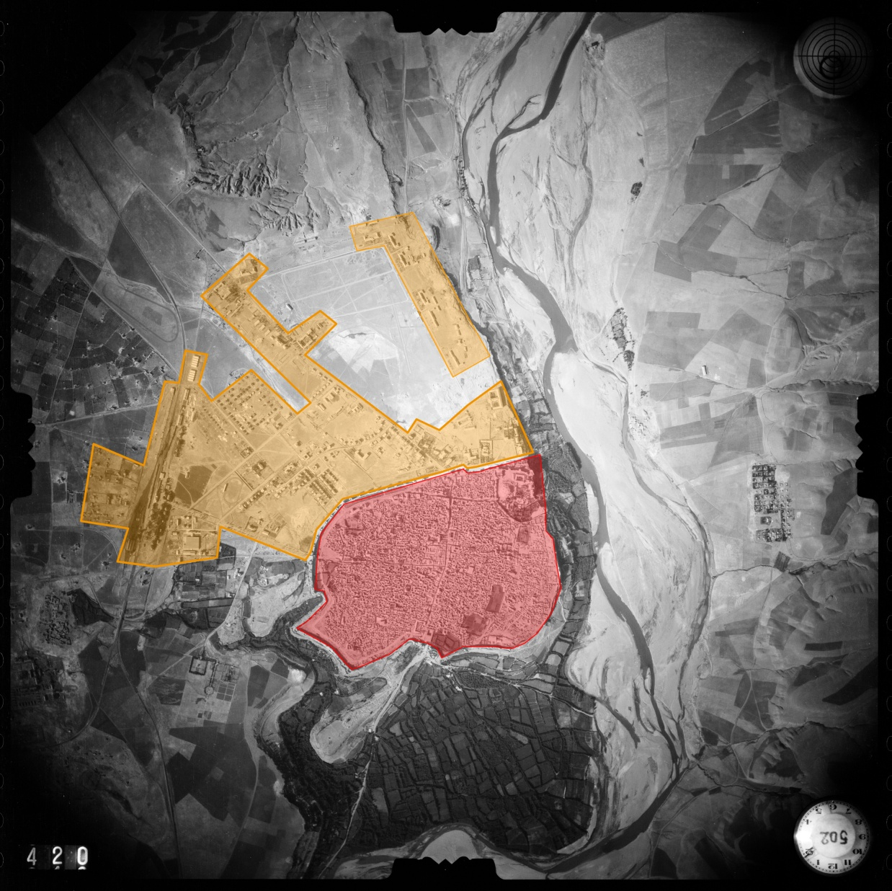

Şekil 8:Diyarbakır 1953 yılı Hava Fotoğrafı

1980’li yıllarda artan göçlerle kente gelenler genellikle kentin çeperinde, zamanla kentle bütünleşen kaçak ve mühendislik hizmeti almamış yapılarda yaşamaya başlamıştır. Suriçi bölgesi de yaşanan göçlerden etkilenmiş, göçle gelen nüfusun bir bölümü Suriçi bölgesindeki geleneksel evlerde yaşamaya başlamış, zamanla göçlerin yoğunlaşması Suriçi bölgesinde geleneksel yapı parsellerinde ilave yapılaşmaları arttırmıştır.

1960 sonrası plansız ve yağ lekesi gibi yayılma eğilimi gösteren kent, mevcut yollar ve yeni açılan karayolu bağlantıları boyunca gelişme göstermiştir. Kent dışında kamu tarafından 1978’de kurulan Tekel Tütün Fabrikası, 1968’de başlanan küçük sanayi sitesi, Sümerbank İplik Fabrikası gibi çalışma alanları ile kent dışında yer seçen kamu kuruluşlarının çekiciliği de kent makroformunun oluşmasında etken olmuştur.

1985 sonrası kentin yayılma alanı Şanlıurfa ve Elazığ yolu ile bu yollar arasındaki Kayapınar Bölgesi’nde yoğunlaşmıştır. Bu dönemde, Silbe Toplu Konut Alanı ve güneyde Şehitlik bölgeleri büyümelerini sürdürmüşlerdir. Kentin mekânsal gelişme sürecinde bazı eski kırsal yerleşme alanları da kentin yayılma alanı içinde kalmıştır.

2000’li yıllara gelindiğinde Suriçi’nin yapısal olarak neredeyse tamamının dolduğu görülmektedir. Tescilli ve Anıtsal yapılar büyük ölçüde korunurken, geleneksel mimariden uzaklaşılarak yeni yapılaşmaların yatayda değil dikeyde geliştiği görülmüş, Suriçi’deki geleneksel konut dokusu bozulmaya başlamıştır. Ancak Tescilli yapıların bulunduğu bölgelerde geleneksel sokak dokusunun halen korunduğu ve dağınık bir biçimde yer aldığı görülmüştür. Diyarbakır Sur dışında ise planlı bir yapılaşmanın gerçekleştiği ve kentin kuzey-batı ve batı istikametinde yayıldığı gözlenmiştir.

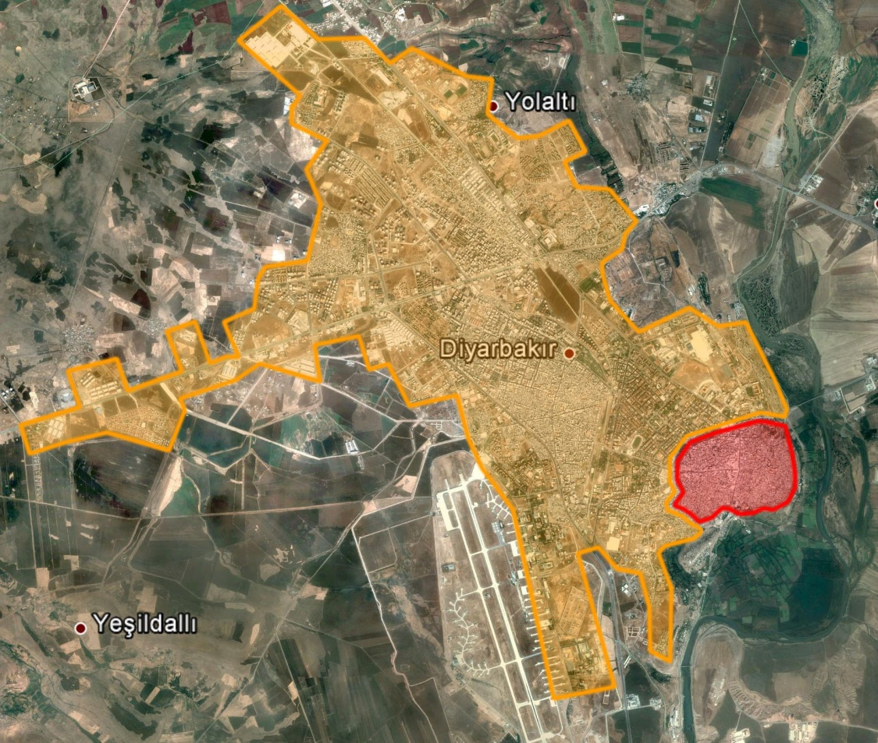

Şekil 9:Diyarbakır Suriçi 2002 yılı Hava Fotoğrafı

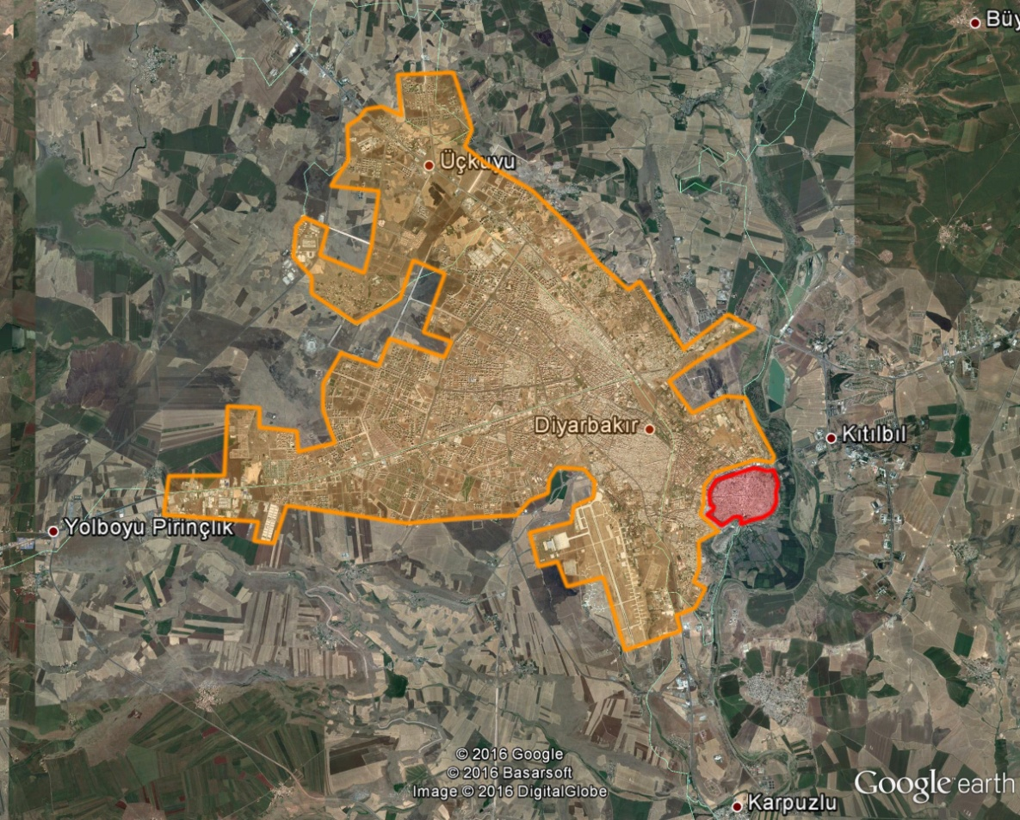

Şekil 10:Diyarbakır Suriçi 2015 yılı Uydu Fotoğrafı

2015 yılında yaşanan Terör olayları sonucunda Suriçi’nin özellikle doğu ve güney-doğu bölgelerinde Kentsel Dokuda tahribat oluşmuştur. Ağırlıklı olarak Konut dokusunda meydana gelen tahribat tescilli yapıları da etkilemiş olup Suriçi’nin tarihsel ve mekânsal kimliğini olumsuz yönde etkilemiştir.

### Bağlar İlçesi

Bağlar ilçesi 1960’lar öncesi tamamen kırsal bir alandır. İlçe tüm ülkedeki kentsel alanlara göçün yoğun bir şekilde gerçekleştiği dönemde zamanla Diyarbakır’ın kentsel alanına dâhil olmuştur. Kentin makroformu Suriçi bölgesinden Kuzey-Kuzeybatı yönünde yayılma göstermiştir. Yapılaşmanın Diyarbakır-Şanlıurfa Karayoluna ulaşması 1980’lerde gerçekleşmiştir. Bağlar ilçesindeki ilk yerleşimlerde bu dönem sonrasında Suriçi’nin kuzeybatısında yoğunlaşmaya başlamıştır. Özellikle sanayi ve diğer çalışma alanlarının kentin kuzeyinde yer seçmesi Bağlar ilçesinin de yapılaşma sürecini hızlandırmıştır.

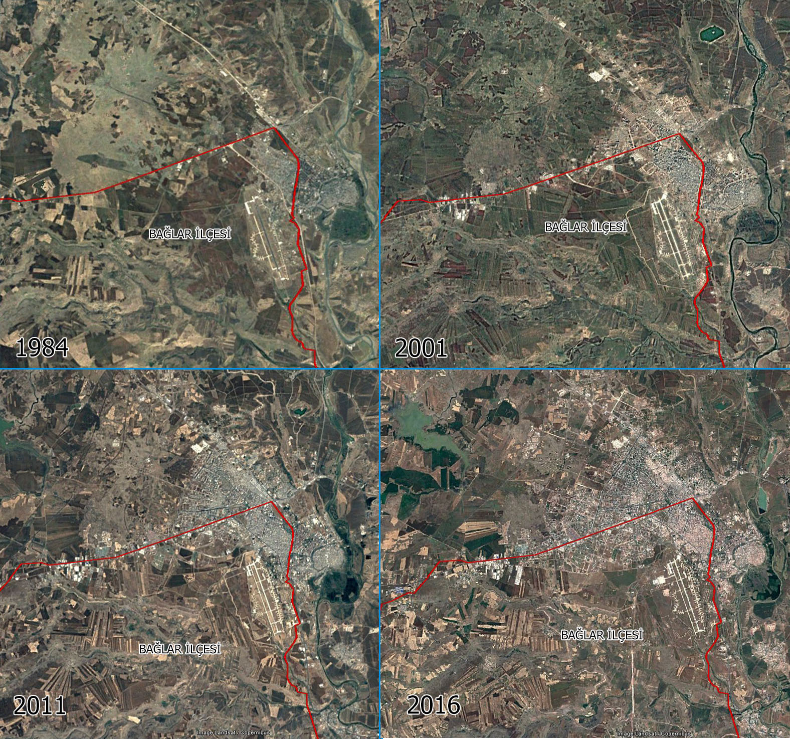

Şekil 11:Mekânsal Gelişim (1984-2016)

1952 yılında hizmete giren Diyarbakır Havalimanı kentin batıdaki gelişmesinin önüne geçmiştir. Bu nedenle Bağlar ilçesinde mekânsal gelişme önce kuzeye doğru daha sonra Şanlıurfa-Diyarbakır Yolu üzerinde batıya doğru gerçekleşmiştir.

# FİZİKSEL YAPI VE ÇEVRESEL KAYNAKLAR

## İKLİM

Diyarbakır ve çevresinde kış ayları yağışlı ve serin, yaz aylarında ise kurak ve sıcak bir iklime karşılık gelen, karasal özelliği değişmiş Akdeniz İklimi karakteri gözlenir. Diyarbakır kentinin içinde yer aldığı havzanın coğrafi yapısı kentin iklimini önemli derecede etkilemektedir. Kent, kış ve sonbahar aylarında doğu Akdeniz ve Sibirya’nın, ilkbahar ve yaz aylarında ise Basra körfezinin sıcak alçak basıncının etkisinde kalmaktadır.

İl genelinde yağış oranı kuzeyden güneye doğru azalmakta fakat 400 mm.nin altına düşmemektedir. Meteorolojik verilere göre Diyarbakır İline ilişkin iklim verileri, Türkiye ortalamaları ile karşılaştırmalı olarak aşağıdaki tabloda verilmiştir.

Tablo 1:Diyarbakır İklim Verileri

|  |  |  |
| --- | --- | --- |
| **Meteorolojik Elemanlar** | **Diyarbakır** | **Türkiye** |
| Yıllık Ortalama Sıcaklık | 15.7 C° | 13.1 C° |
| Ortalama En Yüksek Sıcaklık | 22.5 C° | 19.2 C° |
| Ortaklama En Düşük Sıcaklık | 8.8 C° | 8.7 C° |
| En Yüksek Sıcaklık ve Günü | 46.2 C° (21.07.1937) | - |
| En Düşük Sıcaklık ve Günü | -24.2 C° (11.01.1935) | - |
| Nispi Nem Ortalaması | % 54 | % 65 |
| Yıllık Toplam Yağış Ortalaması | 488.8 kg/m² | 637.7 kg/m² |
| En Yüksek Yıllık Yağış Miktarı ve Yılı | 730.5 kg/m² (1967) | - |
| En Düşük Yıllık Yağış Miktarı ve Yılı | 206.2 kg/m² (1932) | - |
| Rüzgar Hızı Ortalaması | 2.3 m/sec. | 2.4 m/sec. |

Kaynak: Diyarbakır Meteoroloji Bölge Müdürlüğü,2016

Yağışların genel olarak Kış ve İlkbahar aylarında görüldüğü Diyarbakır’da, Yaz ve Sonbahar ayları genelde kurak geçmektedir. Diyarbakır, Kış ve İlkbahar aylarında Doğu Akdeniz’den gelen yağışlı ve nemli hava kütlesinden etkilenirken, Yaz ve Sonbahar aylarında ise sıcak–kuru özelliğe sahip olan Basra alçak basınç sisteminin etkisinde kalmaktadır.

Diyarbakır kentinde iklim açısından ölçülen uç değerlere bakıldığında; en düşük sıcaklığın 11.01.1933 tarihinde -24.2 °C ile ölçüldüğü, en yüksek sıcaklığın 21.07.1937 tarihinde 46.2 °C ile ölçüldüğü, en çok yağışın 20.03.1976 tarihinde 71.6 kg/m2 ile gerçekleştiği, en hızlı rüzgarın 01.06.1987 tarihinde 115.9 km/sa ile estiği, en yüksek kar yağışının ise 02.01.1983 tarihinde 27.0 cm ile gerçekleştiği saptanmıştır.

## BİTKİ ÖRTÜSÜ VE TOPRAK YAPISI

### Bitki Örtüsü

**Bitki örtüsü:** Diyarbakır topraklarının % 33’ü orman ve fundalıklarla, % 40’ı ekili arâzi ve % 22’si çayır ve mer’alarla kaplıdır. İlkbaharda her yer yemyeşildir. Yaz aylarında ise dere kenarları dışında her yer (step) bozkırdır. Otlar tamâmen kurur. Vâdilerde söğüt, çınar, ceviz ve kavak ağaçları, yükseklerde ise meşe, ardıç ve yabânî meyve ağaçları yer alır. Ormanlık arâzi her ne kadar % 33 görülmekteyse de muntazam ormanlık saha çok azalmıştır.

**Ormanlar:** Diyarbakır’ın il genelindeki orman alanın genel alana oranı %24.3 ‘tür. Bu ülke genelindeki arzulanan %25 orana çok yakındır. Ancak yöremizde var olan ormanlar çoğunlukla bozuk karakter taşıyan ormanlar olduğundan rehabilitasyon zarureti vardır. Orman yapısı, ağırlıklı olarak mazı meşesi adı verilen türden oluşmaktadır. Yüksek kesimlerde aşırı soğuklara dayanıklı ardıçlar ön plana geçer. Meşe dışında, ormanların ana ağaç yapısını, ardıç, karaçam, söğüt, çınar, ceviz, kavak ve menengiç gibi türler oluşturmaktadır. Diyarbakır ilinde orman funda olarak kullanılan arazilerin toplam alanı 384.662 hektardır.

### Toprak Yapısı

Diyarbakır ve çevresinde ana Jeomorfolojik birimler; Plato alanları, aşınım yüzeyleri, ova ve vadi tabanı ile bu birimler arasında yer alan geçiş zonu olmak üzere dört gruba ayrılır.

**Plato Alanları:** Dicle Nehri’nin batısında yer alır. Volkan yaşlarına göre farklı eğimler gösterir. Eski volkanizma üzerinden topoğrafya aşınmadan dolayı düz olup, yer yer akarsularla ayrılmıştır. Çıkış bacaları düzleşmiştir. Yeni volkanizma üzerinde kraterler volkan konileri belirgin olup, eğimleri fazladır.

**Aşınım Yüzeyleri:** Dicle Nehri’nin batısında Pliyosen yaşlı yeniköy formasyonu üzerinde yer yer akarsularla yarılmış, uzayabilen geniş düzlüklerdir.

**Vadi Tabanı Taşkın Alanı:** Dicle Nehri boyunca menderesli yataklar, akarsu sekileri, bum odaları, eski nehir yatakları, kopuk menderesler, kulaklar, taban dolgusu biçiminde oluşmuştur.

**Geçiş Zonu:** Plato alanı ve aşınım yüzeyleriyle Dicle nehri taşkın alanı arasında yer alan, yer ter az eğimli yamaçlar, dik yamaçlar aşınım ve birikim glasileri ile akarsu ağızlarında yelpazeler şeklinde gözlenir.

## JEOLOJİK DURUM VE AFET DURUMU

### Afet Durumu

Diyarbakır il dâhilinde kayıtlara geçen tek deprem olan Lice depremi 06.09.1975 yılında meydana gelmiş ve Rihter ölçeğine göre 6.6 magnitüdde olmuştur. Deprem afeti sonucu 2385 kişi hayatını kaybetmiştir. Bunun dışında 1874 yılında Maden ilçesinde olan depremin de yoğun olarak hissedildiği belirtilmiştir. Diyarbakır şehir merkezinde veya yakın çevresinde depreme neden olan aktif fay bulunmamaktadır. Alana en yakın fay sistemi olarak Güneydoğu Anadolu bindirme kuşağı yer almaktadır. Türkiye Deprem Bölgelendirme Haritası’nda (Bayındırlık ve İskân Bakanlığı, 1996) Diyarbakır ve çevresi 2. deprem bölgesinde yer almaktadır. Aynı harita ışığında Diyarbakır civarında 03.-0.4g’lik bir depremin oluşma olasılığı 50 yılda %10’dur.

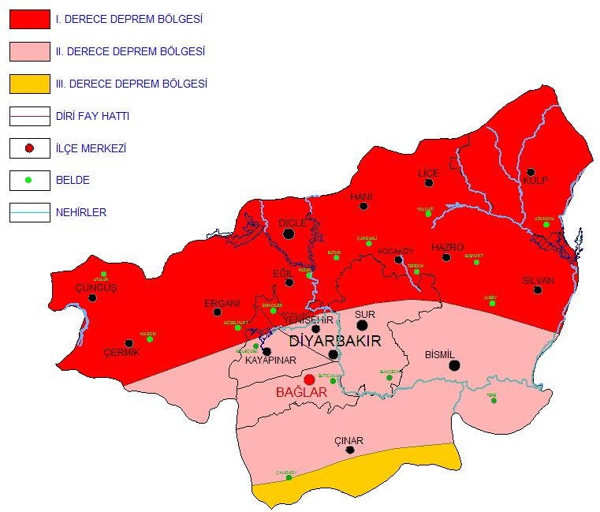

Şekil 12: Diyarbakır Depremsellik Durumu

Deprem dışında Diyarbakır ilinde diğer doğal afetlerin gerçekleşme olasılığı çok düşüktür. Sel meydana gelecek kadar yağış düşmemekte, yüksek erozyonun yaşanacağı toprak yapısı bulunmamaktadır. Fakat zaman zaman ilin kuzey kesimlerinde heyelan ve kaya düşmesi yaşanmıştır.

### Çalışma Alanının Jeolojik Durumu

1243 parsel için hazırlanan jeolojik etüt 28.09.2011 tarih ve 102732 sayılı genelge gereğince onaylanmıştır. Etüt çalışmasının sonuç ve değerlendirmesine göre;

* Topoğrafyanın eğimi genel olarak % 0-10 civarındadır. Yerleşim alanı genelde düz bir topoğrafik yapıya sahiptir.
* İnceleme alanı jeolojisi (Karacadağ Volkanitleri) genellikle bazaltan oluşmuştur.

Jeolojik Uygunluk;

***Uygun Alan 2 (UA-2) : Ortamlar***

İnceleme alanının jeolojisini Karacadağ Volkanitleri oluşturmaktadır. Topoğrafik eğimi % 0 -10 arasında olup yapılan sondajlarda yer altı suyuna rastlanılmamıştır. Nebati toprak birimleri heterojen özellikte olup kontrolsüzdür. Taşıyıcı zemin niteliğinde değildir. Karacadağ Volkanitleri olan bazalt; RQD değerine göre “orta kaliteli”, ayrışma derecesine göre “Az ayrışmış” kaya sınıfındadır. İnceleme alanında yapılacak yapıların nebati toprak birime oturtulmamalı kaya (bazalt) birimine oturtulması halinde mühendislik sorunu yaşanmayacak kanaatine varılmıştır. Bu nedenle inceleme alanı yerleşime uygunluk açısından Uygun Alan-2 olarak değerlendirilmiştir. Bu alanlarda;

- İnceleme alanında yer alan dolgu birimlerin yayılım ve kalınlığı belirlenmelidir. Nebati toprak birimlerin inşaat esnasında alınmalı, yapı temelleri kaya ortamları sağlam seviyelere oturtulmalıdır.

- Zemin etüt çalışmasında; temel tipi, temel derinliği ve yapı yükleri taşıttırılacağı seviyelerin mühendislik parametleri irdelenmeli, alınabilecek mühendislik önlemleri belirlenmelidir.

-Derin kazılarda oluşacak şevler açıkta bırakılmamalı, istinat yapılarıyla desteklenmelidir.

-Kazı öncesi komşu parsel, yol ve altyapı sistemleri güvenliğini sağlayacak önlemler alınmalıdır.

-Yüzey ve atık suları ortamdan uzaklaşmasını sağlayacak drenaj önlemleri alınmalıdır.

***Önlemli Alan-2.1 (ÖA-2.1) Önlem Alınacak Nitelikte Stabilite Sorunlu Alanlar***

İnceleme alanının jeolojisini Karacadağ Volkanitleri ve bir kısım dolgu birimleri oluşturmaktadır. Bu dolgu birimler çalışma esnasında kazılarak uzaklaştırılmalıdır.

İnceleme alanında eğim miktarı % 0-10 arasında değişmektedir. Yapılan sondajlarda yeraltı suyuna rastlanılmamıştır. Arazi gözlemlerinde akma, kayma, heyelan vb. kütle hareketi gözlenmemiştir. Ancak inceleme alanında yapılacak kazılar sonucu oluşaçak şevlerde eğim ve litolojiye bağlı stabilite sorunları gelişebileceği kanaatına varılmıştır. Muhtemel stabilite sorunlarının mühendisik önlemlerde önlenebileceği kanaatına varıldığından inceleme alanı önlem alınabilecek nitelikte stabilite sorunlu alanlar olarak değerlendirilmiştir.

Bu alanlarda;

-Zemin etüt çalışmalarında, inceleme alanında yapılacak kazılar, planlanacak yapı yükleri ve dış yüklerde hesap edilerek yamaç boyunca stabilite analizleri yapılmal, stabiliteyi sağlayacak mühendislik önlemleri belirlenmelidir.

-İnceleme alanını oluşturan birimin çakıllı olması; yatay ve düşey yönde farklılık gösterdiğinden farklı ortam ve ani oturma gibi mühendislik sorunlarına karşı ayrıntılı çalışmaların yapılarak oluşabilecek zemin iyileştirme yöntemleri belirlenmelidir.

-Derin kazılarda oluşacak şevler açıkta bırakılmamalı uygun projelendirilmiş istinat yapılarıyla desteklenmelidir.

-Yüzey ve atık suların ortamdan uzaklaşmasını sağlayan drenaj sistemleri uygulanmalıdır.

-Kazı öncesi koşmu parsel, yol ve altyapı sistemleri güvenliğini sağlayacak önlemler alınmalıdır.

-Zemin etüt çalışmalarında temel tipi, temel derinliği ve yapı yükleri taşıttırılacağı seviyelerin mühendislik parametleri ile şev stabilite analizleri yapılarak olası sorunlara yönelik mühendislik önlemleri belirlenmelidir.

## ÇALIŞMA ALANININ FİZİKSEL ÖZELLİKLERİ

Çalışma alanı, tarla vasıflı arazi konumunda bulunduğundan üzerinde herhangi bir yapılaşma söz konusu değildir. Alana en yakın yapılar parsel sınırının güneydoğusundaki düşük yoğunluklu konutlardır. Alan genel olarak düz olup güneye doğru düşük oranda eğimlidir. Alanın güney sınırında sulama kanalı bulunmaktadır. Tarımsal faaliyetler kapsamında üretilen bitkiler dışında peyzaj ögesi bulunmamaktadır.

# KENTSEL NÜFUS VE DEMOGRAFİK YAPI

Diyarbakır, TUİK Adrese Dayalı Nüfus Kayıt Sistemi 2016 verilerine göre 1.613.746 nüfusa sahiptir. Sahip olduğu nüfusla Güneydoğu Anadolu Bölgesinin 2. büyük, Türkiye Cumhuriyeti’nin ise 12. Büyük ilidir.

## NÜFUS DEĞİŞİMİ

Diyarbakır çevre illerden göç aldığından nüfusu devamlı artış göstermektedir. Son altı nüfus kayıt sistemi verilerine göre Diyarbakır 2010 yılından 2016 yılına kadar 144.161 nüfus kazanmıştır.

Tablo 2: Ülke,Bölge, İl, İlçe, Mahalle Nüfus Değişimi (2010-2016)

|  |  |  |  |  |  |  |  |
| --- | --- | --- | --- | --- | --- | --- | --- |
| **Yıl** | **2010** | **2011** | **2012** | **2013** | **2014** | **2015** | **2016** |
| **TÜRKİYE** | 73,722,988 | 74,724,269 | 75,627,384 | 76,667,864 | 77,695,904 | 78,741,053 | 79,814,871 |
| **ŞANLIURFA-DİYARBAKIR BÖLGESİ** | 3,192,329 | 3,287,197 | 3,354,242 | 3,409,417 | 3,480,715 | 3,546,516 | 3,613,746 |
| **DİYARBAKIR** | 1,528,958 | 1,570,943 | 1,592,167 | 1,607,437 | 1,635,048 | 1,654,196 | 1,673,119 |
| **BAĞLAR** | 336,488 | 351,410 | 356,243 | 357,727 | 367,314 | 375,312 | 377,936 |
| **ALİPINAR** | 4,516 | 4,500 | 4,506 | 4,502 | 4,451 | 4,506 | 4,401 |

*Kaynak: 2016 TÜİK verilerinden üretilmiştir.*

Bağlar İlçesi Diyarbakır ilinin en fazla nüfus alan ilçesidir. İlçe bölgedeki sosyolojik, ekonomik ve güvenlik problemlerden dolayı çevre il ve ilçelerden yoğun göç almıştır. Çalışma Alanının içinde bulunduğu Alipınar Mahallesi ise son altı yılda düşük nüfus değişimleri yaşamıştır. 2010 yılından 2016 yılına kadar 115 nüfus kaybetmiştir. Son bir yılda kaybettiği nüfus 105 kişidir.

## NÜFUS YAPISI

Nüfus artış hızı her 1000 nüfus için artan nüfusu belirtmek için kullanılmaktadır. Diyarbakır ili nüfus artış hızı, ülkenin nüfus artış hızına göre daha yüksektir. Doğal ve doğal olmayan nüfus birikim süreci Diyarbakır ilinde çok hızlı gelişmektedir. Yoğun göç alan yapısı ve aile karakteri ile Diyarbakır ili, ülke ortalamasının üzerinde nüfus artış hızı yaşamaktadır.

Tablo 3: Nüfus Artış Hızı 1990-2016(‰)

|  |  |  |  |
| --- | --- | --- | --- |
| **Yıl** | **1990-2000** | **2000-2010** | **2010-2016** |
| TÜRKİYE | 18.29 | 8.37 | 13.23 |
| DİYARBAKIR | 21.87 | 11.51 | 15.02 |
| BAĞLAR | 67.78 | 14.49 | 19.36 |

*Kaynak: 2016 TÜİK verilerinden üretilmiştir.*

Kentin kent merkezinden kuzeye doğru gelişiminin etkisini Bağlar İlçesinin nüfus artış hızı grafiğinde de görmek mümkündür. Özellikle 1990-2000 yılları arasında Diyarbakır İlinin nüfus artışı binde 21.87 iken bağlar ilçesinde bu rakam binde 67.78 civarında yaşanmıştır. Bu dönemde yüksek göç alan Diyarbakır’da göçmen nüfus kentin kuzeyindeki Bağlar ilçesinde kendisine yer bulmasından kaynaklanmıştır.

### Kır-Kent Nüfusu

Diyarbakır İli, ülkedeki kentsel ve kırsal nüfus değişim süreçlerine bağlı olarak kentsel alanlarda nüfus birikimi yaşamaktadır. Ülkedeki diğer büyükşehirler gibi Diyarbakır ilinde de kırdan kente yoğun göç yaşanmıştır. 2010 yılı ADNKS verilerine göre Diyarbakır ilindeki kentsel nüfus 1.090.172 kişi iken kırsal nüfus 438.786 kişidir. 2012 yılında Büyükşehir yasasındaki değişiklik nedeniyle Diyarbakır’ın kırsal nüfusu tamamen kentsel alana eklenmiştir.

Tablo 4: Kır-Kent Nüfus Değişimi (2000-2016)

|  |  |  |  |  |  |  |  |  |  |
| --- | --- | --- | --- | --- | --- | --- | --- | --- | --- |
| **Yıl** | **2000** | | | **2010** | | | **2016** | | |
|  | **KIR** | **KENT** | **TOPLAM** | **KIR** | **KENT** | **TOPLAM** | **KIR** | **KENT** | **TOPLAM** |
| TÜRKİYE | 23797743 | 44006184 | 67803927 | 17500632 | 56222356 | 73722988 | 6143123 | 73671748 | 79814871 |
| DİYARBAKIR* | 545016 | 817692 | 1362708 | 438786 | 1090172 | 1528958 | - | 1673119 | 1673119 |
| BAĞLAR* | 35469 | 220295 | 291098 | 8162 | 328326 | 336488 | - | 377936 | 377936 |

*Kaynak: 2016 TÜİK verilerinden üretilmiştir.*

(*) 6360 sayılı ON DÖRT İLDE BÜYÜKŞEHİR BELEDİYESİ VE YİRMİ YEDİ İLÇE KURULMASI İLE BAZI KANUN VE KANUN HÜKMÜNDE KARARNAMELERDE DEĞİŞİKLİK YAPILMASINA DAİR KANUN nedeniyle 2013 yılı itibariyle büyükşehir kabul edilen illerde kırsal alan nüfusu hesaplanmamaktadır.

### Cinsiyet ve Yaş

Diyarbakır İlinde dengeli bir cinsiyet dağılımı vardır. Erkeklerin oranı kadınlara göre %50,45’e %49,55’dir. Yaş durumunda ise tabanı geniş bir piramide sahiptir. Bu gösterge Diyarbakır ilinin oldukça genç ve dinamik bir nüfusa sahip olduğunun göstergesidir. Demografik açıdan gelişmekte olan yerleşmelerde görülen bir genel özelliktir.

Grafik 1: Diyarbakır Yaş Piramidi-2016

### Aile Yapısı

2015 Tüik verilerine göre Diyarbakır ilinde hane halkı büyüklüğü 5.24 kişidir. Türkiye ortalama hane halkı büyüklüğü ise 3.52 olarak tespit edilmiştir. Bağlar ilçesinde ortalama hane halkı büyüklüğü 5.6 kişidir. Türkiye ve Diyarbakır ortalamaları ile kıyaslanırsa eğer Bağlar ilçesinde aile büyüklüğünün oldukça fazla olduğu görülmektedir. İlçe Belediyesi verilerine göre Bağlar ilçesindeki hanelerin %26,9’unda 8 ve üzerinde kişi yaşamaktadır. Yaş bağımlılık oranı ise %62,4’tür.

# SOSYAL YAPI

Türkiye genelinde 6 yaş ve üzeri nüfus için okuma yazma bilmeyenlerin oranı % 4,2 olarak tespit edilmişken, Diyarbakır'da bu değerin % 9 olduğu görülmektedir. Bölge’de dezavantajlı gruplardan olan kadın nüfusun okuryazarlık durumu incelendiğinde; Türkiye geneli kadın nüfusu okuma yazma bilmeyen oranı % 7 iken, Diyarbakır'da % 14,9'dur. Okul öncesi eğitimde okullaşma oranı Türkiye'de % 44,04 iken, Diyarbakır'da 40,06'dır. İlkokul eğitiminde okullaşma oranı Türkiye'de % 98,86 iken, Diyarbakır'da 99,64'tür. Ortaöğretim'de okullaşma oranı Türkiye'de % 35,14 iken, Diyarbakır'da % 35'tir. Diyarbakır'da kuruluşu 1974 yılına uzanan Dicle Üniversitesi’nde 22.916 öğrenci ve 1.319 öğretim elemanı bulunmaktadır.

Diyarbakır 17 kamu hastanesi ve 7 özel hastane olmak üzere toplam 24 hastaneye sahiptir. Diyarbakır, 81 il içerisinde toplam hastane sayısı sıralamasında 17. sıradadır. Diyarbakır 3.396’sı kamu hastanelerine ait ve 607’si özel hastanelere ait olmak üzere toplam 4.003 hastane yatak sayısına sahiptir.

Kültür ve medeniyetin dünyaya yayıldığı bölge olarak kabul edilen "Bereketli Hilal”de yer alan Diyarbakır ili, Dicle ve Fırat Nehirlerinin verimli topraklarının çekiciliği nedeni ile tarihin her döneminde önemli kültürlere ev sahipliği yapmıştır. Diyarbakır ilinde 226'sı arkeolojik sit alanı olmak üzere 233 sit alanı ve 885 adet tescilli yapı bulunmaktadır.

Diyarbakır ilinde kültürel tesis olarak; 3 müze, 37 sinema salonu, 4 tiyatro ve 17 halk kütüphanesi bulunmaktadır.

# EKONOMİK YAPI

Diyarbakır ilinin ekonomisinin büyük bir kısmı, bünyesinde barındırdığı geniş ve elverişli tarım toprakları sayesinde, tarım ve hayvancılığa dayanmaktadır. Hizmetler sektörü de Diyarbakır'ın bölgesel merkez konumu ve sahip olduğu yoğun nüfus ile gelişmiştir. Son yıllarda sanayi alanında da önemli gelişmeler görülmektedir. Özellikle yeni teşvik sistemi ile beraber en avantajlı olan 6. bölgede yer alan Diyarbakır'a il içinden ve il dışından çok fazla yatırım talebi gelmeye başlamıştır. 2015 yılında kamu yatırımlarında Diyarbakır 1,1 milyar TL ile en fazla pay alan 4. il konumundadır.

Türkiye Bankalar Birliği 2016 yılı verilerine göre Diyarbakır'da 100 adet banka şubesi bulunmaktadır. Şube başına nüfus 2015 yılında 16.541 olarak gerçekleşmiştir.

2014 yılında yurt içi mevduat hacmi 1.057 milyar TL seviyesinde iken Diyarbakır'ınki 3 milyar TL olarak gerçekleşmiştir. Kişi başına düşen mevduat verilerine bakıldığında Diyarbakır’da 1.834 TL mevduat gerçekleşmiştir.

2014 yılı Sosyal Güvenlik Kurumu istatistikleri yıllığına göre, Diyarbakır ilinde imalat sanayi iş kolunda faaliyet gösteren firma sayısı 1.126'dır. Bu firmaları sektörel dağılımına bakıldığında "gıda ürünleri", "tekstil ve giyim eşyası", "madencilik-taş ocakçılığı ile metalik olmayan ürünler imalatı", "ağaç ürünleri ve mobilya", "fabrikasyon metal ürünleri" imalatı öne çıkmaktadır.

Diyarbakır ilinde biri Besi İhtisas OSB diğeri karma OSB olmak üzere 2 OSB bulunmaktadır. Karma OSB'de 265 işletme faaliyet göstermektedir. 4’ü merkezde olmak üzere toplam 7 adet KSS'de toplam 1.778 işyerinde 5.669 kişi istihdam edilmektedir.

TEKNOPARK olarak Diyarbakır ilinde Dicle Üniversitesi Teknoloji Geliştirme Bölgesi A.Ş.’nin kuruluşu 2009 yılında tamamlanmış olup, 2011 yılında hizmete girmiştir. Dicle Üniversitesi yerleşke alanı içinde 300 dönümlük alana sahip bölgede 6.500 m2 kapalı alan mevcuttur.

Diyarbakır'da sulamaya elverişli arazi 583.173 ha, ekonomik olarak sulanabilir arazi 443.925 ha, sulanan arazi ise 114.662 ha'dır. Diyarbakır'da 214 adet tarımsal kooperatif ve 17 adet tarımsal birlik bulunmaktadır.

Diyarbakır ilinin başlıca ulaşım sistemi, tüm Türkiye genelinde olduğu gibi kara yolu ulaşımıdır. Diyarbakır, bölge illerinden gelen ulaşım ağlarının düğümlendiği bir konumunda olup ulaşım açısından Irak ve Suriye sınır kapıları ve Türkiye’nin iç kesimlerine doğru uzanan akslar üzerinde konumlanmaktadır. Diyarbakır ilinde toplam 1.067 km il ve devlet yolu, 5.178 km köy yolu ve 150 km demiryolu bulunmaktadır. Diyarbakır ili, toplam karayolu uzunluğu açısından, tüm iller arasında 17'nci sıradadır. Diyarbakır kent merkezinde yer alan Havalimanının yeni terminal binası ile yolcu kapasitesi 5 milyon yolcu/yıl, apron kapasitesi ise 10 uçağa çıkarılmıştır. 2015 yılında 2,1 milyon yolcu taşınmıştır.

İstanbul Haydarpaşa’dan kalkan Güney Ekspresi bölge içerisindeki kuzey hattı boyunca Ergani, Diyarbakır ve Bismil’den geçerek Batman’a yönelir. Batman-Diyarbakır ve Kurtalan-Diyarbakır arasında günde birer sefer olmak üzere karşılıklı bölgesel tren seferleri bulunmaktadır. Ayrıca Kurtalan-Diyarbakır yönünde de haftada 3 defa olmak kaydıyla karşılıklı seferler yapılmaktadır. Diyarbakır OSB'ye demir yolu bağlantısı yapılması amacıyla çalışmalara başlanmış olup kısa sürede tamamlanması planlanmaktadır. Projenin tamamlanması ile OSB'de üretilen ürünler sınır bölgelerine ve limanlara daha az maliyetle taşınacaktır. Diyarbakır Lojistik OSB için düşünülen alanın içinden demiryolu geçmektedir. Erzincan-Diyarbakır-Mardin ve Diyarbakır-Şanlıurfa demiryolu projeleri ise hızlı tren hattı olarak planlanmakta olup proje çalışmaları devam etmektedir.

Diyarbakır ilinde internet bağlantısında en çok kullanılan bağlantı tipi olan ADSL abone sayısı 42.392’dir. Bilgi Teknolojileri ve İletişim Kurumu verilerine göre, Diyarbakır'da yer alan baz istasyonu sayıları 2013 yılı Mayıs ayı itibarıyla 1.056'dır.

Diyarbakır ilinde kişi başına elektrik tüketimi 907 kWh, toplam elektrik tüketimi 1.482.825 MWh'tir. 412.281 abone bulunmaktadır. Diyarbakır'da TEİAŞ trafo merkezi kurulu gücü 1.100 MW'tır.

Diyarbakır il merkezinde doğal gaz kullanılmaktadır. Diyarbakır OSB'de de doğalgaz bağlantısı mevcuttur.

Bağlarda yaşayan yetişkin nüfusun %13,1’i işçi olup %9,2’si marjinal işlerde çalışmaktadır. %7,6’sı ise hiç- bir işi olmayan işsiz kategorisindedir. Bağlar’da yaşayan “aile reislerinin” %24,6’sı işçi olup %23,3’ü marjinal işlerde çalışmaktadır. %12,2’si ise işsizdir. Marjinal işlerde çalışanlar dâhil edildiğinde işsiz aile reislerinin oranı %35,5’e çıkmaktadır. Yetişkin kadınların %86,7’si ise kendini ev kadını olarak tanımlamaktadır. Düzenli bir işi olan kadınların oranı yalnızca %4’tür. Nüfusun %8,2’sinin hiçbir geliri bulunmamakta, %10,6’sının aylık hane halkı geliri 300 YTL’nin altında, %15,8’inin ise 300-600 YTL arasındadır.

# ULAŞIM VE TEKNİK ALTYAPI

## ALTYAPI

### İçme Suyu ve Atıksu Yönetimi

Diyarbakır kentinde kanalizasyon ve yağmursuyu altyapısı ile atıksu arıtmaya ilişkin hizmetler Diyarbakır Büyükşehir Belediyesi’ne bağlı Diyarbakır Su ve Kanalizasyon İdaresi Genel Müdürlüğü (DİSKİ) tarafından verilmektedir. Günümüzde Diyarbakır’da kent genelinde DİSKİ verilerine göre 680 km uzunluğunda kanalizasyon şebekesi bulunmaktadır.

Diyarbakır kentinde evsel atık sular yaklaşık 680 km uzunluğundaki kanalizasyon şebekesi ile 6 deşarj noktasından toplanmakta ve bu noktalardan toplayıcı ve kolektör hatları ile eski Mardin Yolu 4. km’sinde, Dicle Nehri’ne yakın konumda kurulmuş olan Atık Su Arıtma Tesisine iletilmektedir. Arıtma tesisinde arıtılan atık sular, Dicle Nehrine verilmektedir.

### Doğalgaz Kullanımı

Diyarbakır kentinde doğalgaz kullanımı oldukça yenidir. Kentte Diyarbakır Doğal Gaz Dağıtım A.Ş. (Diyargaz) tarafından sürdürülen doğal gaz dağıtım hizmetleri 2008 yılında yaygın olarak Kayapınar ilçesinde başlatılmış, doğalgaz hizmetleri daha sonra Yenişehir ve Bağlar ilçelerindeki planlı ve düzenli gelişmiş olan konut alanlarında da yaygınlaştırılmıştır.

## ULAŞIM

Diyarbakır tarih boyunca ve günümüzde Anadolu’nun önemli merkezi geçiş noktalarından biri olmuştur. Gerek Medeniyetlerin birçoğunu barındırması, gerekse ipek yolu güzergâhında bulunması tarih içerisinde tercih edilir bir konumda olmasını sağlamıştır. Günümüzde Karayolu ve Havayolu ile Diyarbakır’dan birçok merkeze ulaşmak mümkündür. Şehir içi trafiğini önemli ölçüde rahatlatan çok sayıda alt ve üst geçitleri mevcuttur.

### Havayolu

Diyarbakır'a hergün Ankara, İstanbul ve İzmir’den düzenli olarak Antalya,Adana ve Bursa'ya ise haftanın belirli günlerin de seferler düzenlenmektedir. Sivil-askerî havalimanı olan Diyarbakır Havaalanı şehir merkezine 6 km uzaklıktadır.

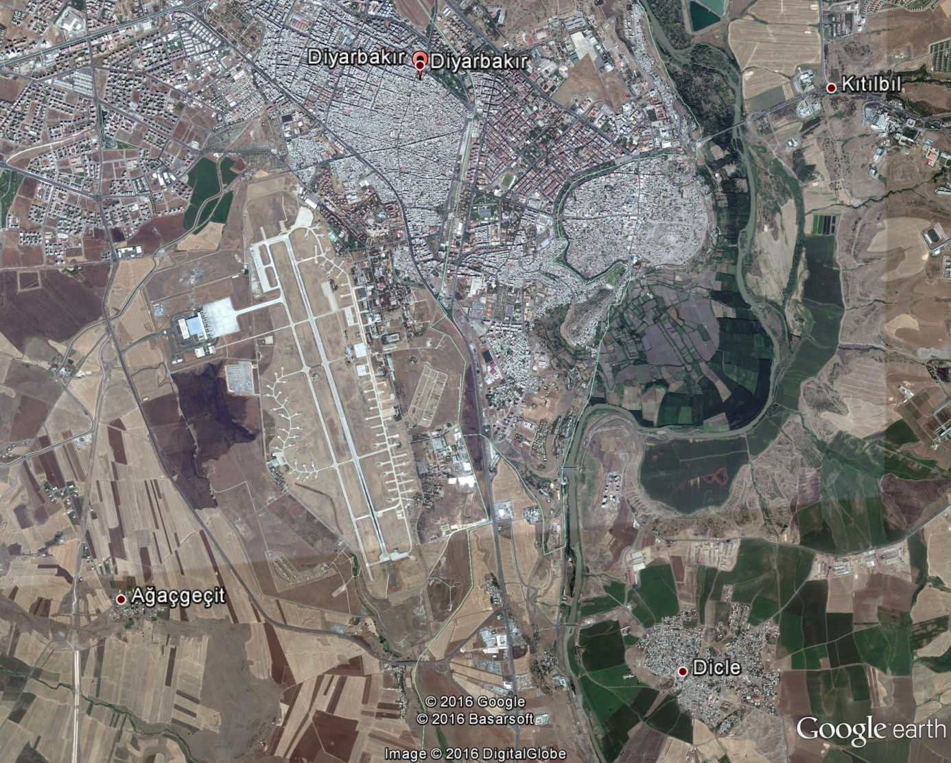

Şekil 13: Havaalanının Konumu

### Demiryolu

Diyarbakır demir yolu ağına bağlıdır. Bu ulaşımın merkezi Diyarbakır garıdır. Adana'dan Elâzığ'a giden Fırat Ekspres Diyarbakır Tren İstasyonu'nda durmaktadır. Bölgesel trenler bazında Diyarbakır-Bismil Diyarbakır-Batman, Diyarbakır-Kurtalan ve Diyarbakır-Adana güzergâhları vardır.

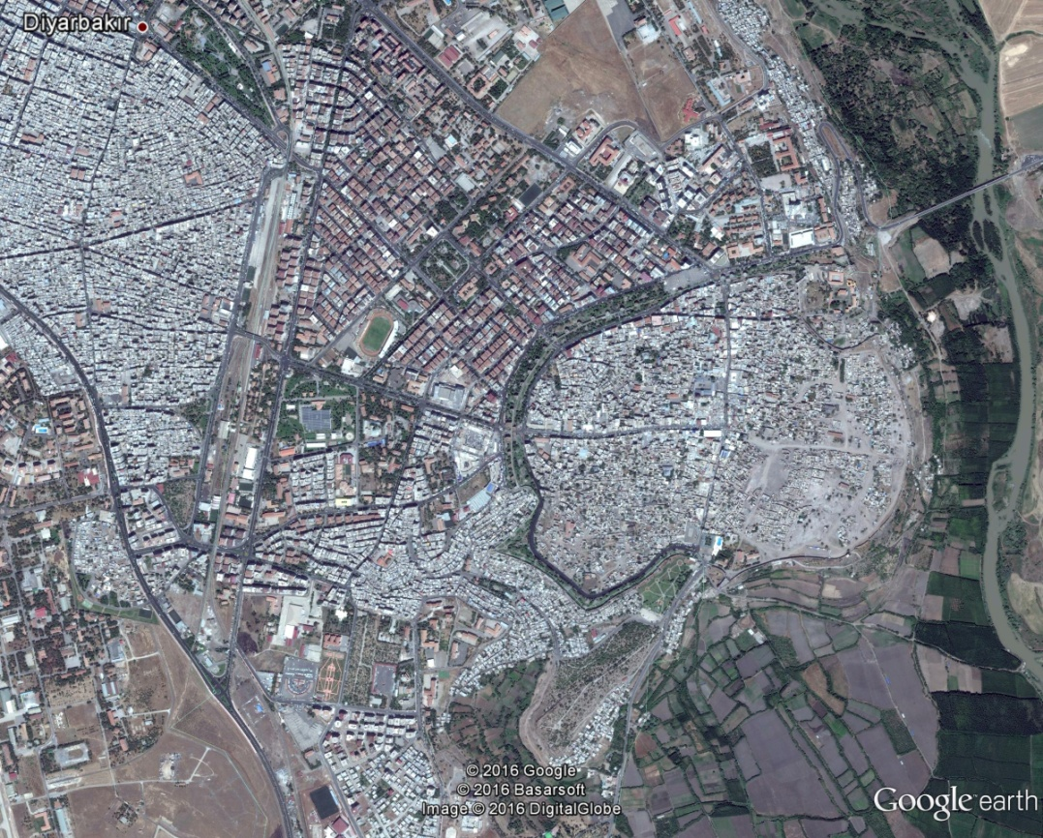

Şekil 14: Tren Garı'nın Konumu

### Karayolu

Diyarbakır'dan Türkiye'nin her yerine otobüs ile yolculuk mümkündür. Otogar şehir merkezine 4 km uzaklıktadır. İlin bazı illere olan karayolu uzaklıkları aşağıdaki gibidir.

Tablo 5:Diyarbakır İlinin belirli İl Merkezlerine Uzaklığı

|  |  |  |  |
| --- | --- | --- | --- |
| **İller** | **Uzaklık (Km)** | **İller** | **Uzaklık (Km)** |
| Adana | **536** | Malatya | **263** |
| Adıyaman | **207** | Mardin | **86** |
| Ankara | **1.002** | Mersin | **610** |
| Gaziantep | **329** | Siirt | **216** |
| İstanbul | **1.381** | Şanlıurfa | **184** |
| İzmir | **1.436** | Konya | **861** |
| Elâzığ | **162** |  |  |

*Kaynak: Karayolları Genel Müdürlüğü*

## ÇALIŞMA ALANININ ULAŞIM AĞINDAKİ KONUMU

Planlamaya konu olan Alipınar Mah. 1243 Parsel Mevcut ulaşım bağlantıları ile E99 Diyarbakır-Şanlıurfa yoluna 5.5 km uzaklıktadır. Doğrudan bir hat geçirilmesi durumunda mesafe 3 km ye düşebilmektedir. Alanın Diyarbakır Havaalanına olan uzaklığı ise 2 km’dir.

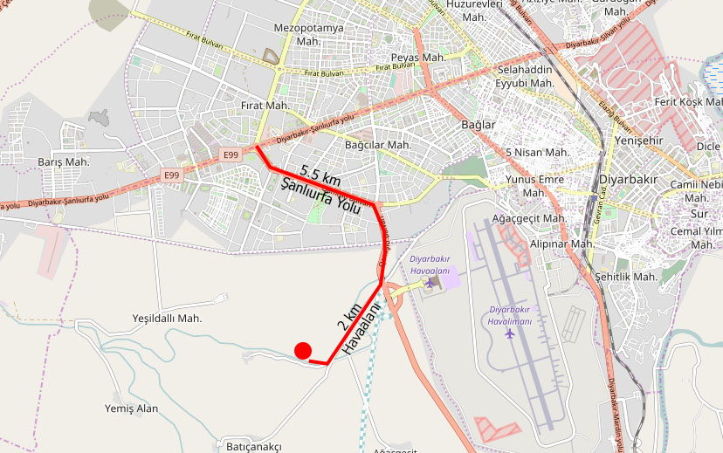

Şekil 15:Çalışma Alanının Ulaşım Ağındaki Konumu

# MER’İ PLAN KARARLARI

## Dokuzuncu Kalkınma Planı

Uzun Vadeli Strateji (2001-2023) çerçevesinde hazırlanan Dokuzuncu Kalkınma Planı, Türkiye’nin ekonomik, sosyal ve kültürel alanlarda bütüncül bir yaklaşımla gerçekleştireceği dönüşümleri ortaya koyan temel politika dokümanı olup Plan’ın vizyonu “İstikrar içinde büyüyen, gelirini daha adil paylaşan, küresel ölçekte rekabet gücüne sahip, bilgi toplumuna dönüşen, AB’ye üyelik için uyum sürecini tamamlamış bir Türkiye” olarak belirlenmiştir.

Dokuzuncu Kalkınma Planı döneminde ekonomik büyümenin ve sosyal kalkınmanın istikrarlı bir yapıda sürdürülmesi ve plan vizyonunun gerçekleşmesi yolunda aşağıda yer alan stratejik amaçlar, gelişme eksenleri olarak belirlenmiştir:

* Rekabet Gücünün Artırılması,
* İstihdamın Artırılması,
* Beşeri Gelişme ve Sosyal Dayanışmanın Güçlendirilmesi,
* Bölgesel Gelişmenin Sağlanması,
* Kamu Hizmetlerinde Kalitenin ve Etkinliğin Artırılması.

Bu kapsamda imar planına konu olan alan için referans olacak kalkınma planı ilke kararları şu şekildedir:

Plan’da Rekabet Gücünün Artırılması gelişme ekseninin temel amacı; ekonominin yüksek teknolojik kabiliyete ve nitelikli işgücüne sahip, değişen şartlara hızla uyum sağlayan, ulusal ve uluslararası pazarlarda rekabet gücü olan, istikrarlı ve verimlilik düzeyi yüksek bir yapıya kavuşturulması olarak ifade edilmiştir.

Bu kapsamda plana konu olan alanın dönüşümüne referans olacak kalkınma planı ilke kararları şu şekildedir:

İş ortamının rekabetçi bir yapıya kavuşturularak iyileştirilmesini sağlamak üzere işletmelerde kurumsal yönetişim ilkeleri doğrultusunda kurumsallaşmanın sağlanması, işletmelerin uygun koşullarla finansman kaynaklarına erişiminin kolaylaştırılması ve bu kaynaklarda çeşitlilik sağlanması, girişim sermayesi, başlangıç sermayesi ve kredi garanti sistemi geliştirilerek başta KOBİ’ler olmak üzere işletmelerin kredi temininin kolaylaştırılması politika olarak belirtilmiştir. İşletmelerin başta bilgi ve iletişim teknolojileri olmak üzere, teknoloji ve fiziki altyapısı ile lojistik imkânlarının artırılması ve bu alanlarda etkinlik sağlanması amaçlanmıştır.

Ayrıca, yüksek üretim değeri bulunan tarım ürünleri üretiminin ve ihracatta rekabet gücünün artırılması, tarımsal işletmelerde başta üretim teknikleri ve üretim koşullarının iyileştirilmesi olmak üzere, tarım ve gıda işletmelerinin modernizasyon çabalarının desteklenmesi ve tarım-sanayi entegrasyonunun özendirilmesi amaç edinilmiştir.

İstihdamın Artırılması gelişme eksenine yönelik olarak Plan’da;

* İstihdam odaklı sürdürülebilir bir büyüme çerçevesinde nitelikli insan kaynaklarının yetiştirilmesi,
* İstihdam imkânlarının geliştirilmesi,
* İşsizliğin azaltılması ve işgücü piyasasının etkinleştirilmesi,
* Ulusal istihdam Stratejisi’nin oluşturulması,
* Tarım sektöründeki çözülme ile bu sektörden gelen işgücünün tarım dışı sektörlere kazandırılması konusuna ağırlık verilmesi,
* İstihdamın artırılmasında önem taşıyan girişimciliğin geliştirilmesi ve teşviki,
* İşgücü piyasasının daha esnek ve hareketli bir yapıya kavuşturulması,
* Yeni istihdam olanaklarının geliştirilmesi, kayıt dışı istihdamın azaltılması,
* İşgücü piyasasında zorluklarla karşılaşan kadınlar, gençler, uzun süreli işsizler, engelliler ve eski hükümlüler için fırsat eşitliği sağlanması,
* Değişen ve gelişen ekonomi ile işgücü piyasasının gerekleri doğrultusunda, kişilerin istihdam becerilerini artırmaya yönelik yaşam boyu öğrenim stratejisi geliştirilmesi,
* Ekonominin ara eleman ihtiyacını karşılamak için mesleki eğitim faaliyetlerinin, kümeleşme ortamı oluşturan OSB’lerde ilgili hizmet kurumları ve özel sektörle etkili işbirliği içinde yaygınlaşmasını sağlayan mekanizmaların güçlendirilmesi,
* İşletmeler ve sivil toplum kuruluşlarının nitelikli işgücü yetiştirmeye yönelik faaliyetlerinin desteklenmesi,
* İşsizlerin, işgücü piyasası açısından dezavantajlı kesimlerin ve tarım sektöründen açığa çıkacak işgücünün nitelikleri ve beceri düzeylerinin, işgücü piyasasının ihtiyaçları doğrultusunda, aktif işgücü programları uygulanarak geliştirilmesi ve bu programlara ayrılan kaynakların artırılması öngörülmektedir.

## GAP Bölge Kalkınma Planı

GAP, 9 ilin (Adıyaman, Batman, Diyarbakır, Gaziantep, Kilis, Mardin, Siirt, Şanlıurfa ve Irnak) yer aldığı Güneydoğu Anadolu Bölgesi’nde uygulanmaktadır. GAP kapsamındaki illerin arazi ve nüfus büyüklüğü, Türkiye’nin ortalama % 10’u civarındadır. Şanlıurfa ve Diyarbakır, nüfus açısından GAP Bölgesinin en büyük 2’nci ve 3’üncü illeridir.

GAP, Güneydoğu Anadolu Bölgesi’nin sahip olduğu kaynakları değerlendirerek, bu yörede yaşayan insanların gelir düzeyini ve yaşam kalitesini yükseltmeyi, bölgelerarası farkları gidermeyi ve ulusal düzeyde ekonomik gelişme ve sosyal istikrar hedeflerine katkıda bulunmayı amaçlayan ve ülkeyi uluslararası alanda markalaştıran bir bölgesel kalkınma projesidir.

Bu vizyonu gerçekleştirmek ve bölgede tüm insanlar için yaşam kalitesini yükseltmek ve katılımcılık temelinde bunu sürdürebilir kılmak genel hedefine ulaşmak için 3 temel amaç belirlenmiştir:

* Sürdürülebilir İnsani Kalkınmanın Sosyal-Ekonomik Kültürel ve Çevresel Ortamının Hazırlanması
* İnsan Kaynaklarının ve Yerel Kurumsal Kapasitenin Geliştirilmesi Suretiyle Toplumsal Yapının Güçlendirilmesi
* Adil ve Dengeli Bir Kalkınma İçin Mekânsal Düzenlemelerin Etkinleştirilmesi.

Bu kapsamda imar planına konu olan alan için referans olacak kalkınma planı hedefleri şu şekildedir:

Sürdürülebilir İnsani Kalkınmanın Sosyal-Ekonomik Kültürel ve Çevresel Ortamının Hazırlanması temel amacı kapsamında ekonomik ve sosyal göstergelerin, ulusal göstergelere yakınlaştırılması yönünde, öncelikle Bölge’nin verimlilik düzeyi, geliri ve yaşam kalitesinin yükseltileceği, Bölgesel Kalkınmanın, rekabet ortamında yardım ve desteklere ihtiyaç duymadan, doğal dengeyi gözeten, sürdürülebilir insani gelişmeyi sağlayan biçimde gerçekleşmesi için kırsal ve kentsel alanlarda, fiziki ve beceri altyapıların geliştirileceği ve güçlendirileceği ifade edilmiştir.

Buna göre üretim artırılacak, iktisadi faaliyetler çeşitlendirilecek, bölgesel gelir düzeyi ülke ortalamasına yaklaştırılacaktır. İhtisaslaşmış sanayi bölgeleri kurulacak, yeni sanayi odakları ile yenilikçi hizmet alanlarının oluşturulması özendirilecek, Ar-Ge hizmetlerinin geliştirilmesine özel önem verilecektir. Tarımsal ürünlerin Bölge’de işlenmesi suretiyle imalat sanayi ve hizmetler sektörlerinin katma değerlerinin artırılması için özendirici tedbirler alınacak, kırsal kesimde tarım dışı sektörlerde de iktisadi faaliyet imkânları geliştirilecektir.

## TRC2 2011-2013 Bölge Planı

Diyarbakır ve Şanlıurfa illerini kapsayan TRC2 Bölgesi için hazırlanan 2011-2013 Bölge Planı’nın vizyonu Doğal ve kültürel mirasını koruyarak turizm potansiyelini değerlendiren, kaynaklarını üretim ve istihdama dönüştürerek yaşam kalitesini artıran, Ortadoğu’nun gelişen ticaret merkezi Diyarbakır-Şanlıurfa Bölgesi şeklindedir.

Bu Vizyon kapsamında belirlenen gelişme eksenleri;

* İstihdam Kapasitesi ve Rekabet Gücü
* Beşeri ve Sosyal Sermaye, Sosyal Dayanışma
* Bölge Mekan Organizasyonu
* Doğal Kaynaklar ve Kültürel Miras’tır.

Bu kapsamda imar planına konu olan alan için referans olacak bölge planı hedefleri şu şekildedir:

Kentsel Ekonomilerden Yararlanarak Bölgenin Hizmet Sunum Kapasitesini Geliştirmek: Bölge ekonomisi içinde ağırlığı bulunan hizmetler sektöründe, mal ve hizmet sunumunda çeşitlenme, uzmanlaşma ve kalitenin artırılması yoluyla bölgenin rekabet gücünün artırılması ve Diyarbakır’ın hizmet merkezi rolünün güçlendirilmesi amaçlanmaktadır.

İstihdamı ve Üretimde Katma Değeri Artırmak: Tarımsal ve endüstriyel üretimde verimin artırılması, katma değeri yüksek üretim yapısına geçilmesi, bölge potansiyelleri ve tüketim talepleri doğrultusunda imalat sanayinin geliştirilmesi ve KOBİ’lerin kapasitelerin geliştirilmesi ile istihdam kapasitesinin artırılması amaçlanmaktadır.

Girişimcilik Kültürünü Geliştirerek Bölgede Yeni Olanakları Oluşturmak: Bölge dinamiklerinin harekete geçirilmesi için; girişimcilik konusunda farkındalığın artırılması, girişimcilere yönelik finansal araçların geliştirilmesi ve erişilebilirliğinin artırılması ile bölgede üretim kapasitesinin geliştirilmesi, yeni iş olanak olanaklarının yaratılarak istihdam kapasitesinin artırılması amaçlanmaktadır.

İş ve Yatırım Ortamını İyileştirmek: Çalışma alanlarında altyapının iyileştirilmesi, beceri sermayenin bölgesel gelişme politikalarıyla uyumlu olarak geliştirilmesi, bölgede yaşam kalitesinin artırılması ile iş ortamının iyileştirilmesi; bölgeye yönelik oluşmuş olumsuz imajın ortadan kaldırılması için acil önlemlerin alınması ve bölge potansiyellerinin tanıtılması ile bölgenin yatırım açısından cazip hale getirilmesi amaçlanmaktadır.

## Adıyaman-Şanlıurfa-Diyarbakır Planlama Bölgesi 1/100.000 Ölçekli ÇDP

Planın amacı, “1/100.000 Ölçekli Çevre Düzeni Planı Yapımı Danışmanlık Hizmet Alımı İşine Ait Teknik Şartname” doğrultusunda, 2040 yılı hedef alınarak, Adıyaman- Şanlıurfa-Diyarbakır Planlama Bölgesi 1/100.000 Ölçekli Çevre Düzeni Planı’nın, öncelikle Planlama Bölgesi’ndeki illeri kapsayan Güneydoğu Anadolu Projesi (GAP) olmak üzere, bölge ya da illeri kapsayan diğer üst ölçekli strateji planlarındaki kararlar çerçevesinde ve coğrafi bilgi sistemleri (CBS) veri tabanı ile ilişkilendirilerek, hazırlanmasıdır.

Bu amaç doğrultusunda belirlenen hedefler ise:

* Bölgede, “koruma-kullanma dengesini” sağlayacak genel arazi kullanım kararlarının üretilmesi.
* Bölgedeki gelişme potansiyelleri ile çevresel ve yerel dinamikler çerçevesinde yerleşmeler arasında kademelenmenin sağlanması.
* Tarım-hayvancılık, sanayi ve hizmetler sektörleri ile bu sektörlere bağlı alt faaliyet kollarındaki gelişmelerin değerlendirmesi, yönlendirmesi ve sektörlerde uzmanlaşacak alt merkezlerin oluşturulması.
* Alt ölçekli planlara temel oluşturulmasıdır.

Çalışma Alanı 1/100.000 Çevre Düzeni Planı kapsamında büyük bir kısmı Tarımsal Sulama Alanı içerisinde kalıp kuzeyde bir kısmı gelişme konut alanı içerisinde yer almaktadır.

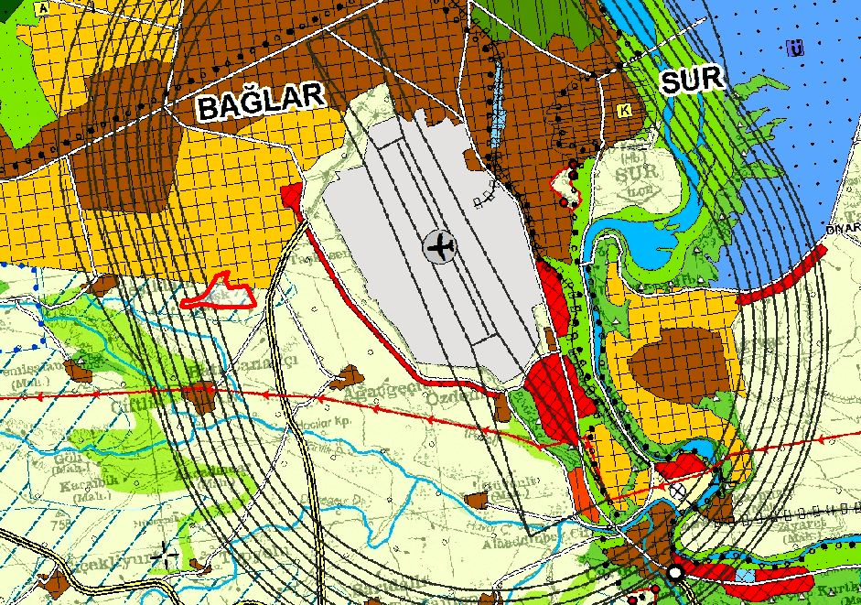

Şekil 16: Çalışma Alanının Çevre Düzeni Planındaki Konumu

## İmar Planları

Diyarbakır İli, Bağlar İlçesi, Alipınar Mahallesi 1243 parsel sınırları içerisinde Nazım ve Uygulama imar planı bulunmamaktadır.

# SENTEZ, GELİŞME EĞİLİMLERİ

Güneydoğu Anadolu Projesinin (GAP) en önemli uygulama merkezlerinden biri olan Diyarbakır, geçmişten beri bölgenin ticaret merkezi konumunu sürdürmekte ve sağlık, eğitim, ulaştırma ve ticaret alanlarında sahip olduğu bölgesel donatılarla çevre illere de hizmet sunmaktadır. Kamu sektörü ve özel sektördeki çok sayıda bölge müdürlüğü Diyarbakır ilinde faaliyetlerini sürdürmektedir. Diyarbakır ekonomisi güvenlik sorunu ve yatırım azlığı nedeniyle uzun süre gelişememiş olsa da bölgedeki ekonomik ve sosyal öncülüğünü korumuştur. Gelişme eğiliminde olan ekonomisi ile Diyarbakır özellikle gıda, tarım ve hayvancılık potansiyeli açısından ülkemizin en önemli illeri arasında yer almaktadır. Diyarbakır’ın toplam tarımsal alanı genel il arazisinin %52’ini oluşturmaktadır. Yüzölçümü 15.355.000 dekar olan ilde, 6.959.230 dekarlık alanda tarımsal faaliyetler gerçekleştirilmektedir. Başlıca geçim kaynağı tarım ve hayvancılık olan Diyarbakır ilinde sanayi ve ticaret desteği ile ilin kalkınmasının gerçekleşeceği kaçınılmazdır.

Bağlar İlçesi ilin nüfus bakımından en büyük ilçesidir. 2016 yılı TUİK verilerine göre toplam nüfusu 377936 kişidir. Bağlar, il içerisinden ve çevre illerden yoğun göç alması nedeniyle demografik, ekonomik, sosyal konulardan oldukça çeşitlilik gösteren karmaşık bir karaktere sahiptir. Birçok ekonomik, sosyal, demografik açıdan ülke ile farklılık gösteren Diyarbakır ilinin kendi içerisinde de bu farklılığı en fazla taşıyan ilçe Bağlar ilçesidir.

Mevcut ve potansiyel üretime rağmen, uygun yatırım alanlarının yetersizliği, üretimde maliyet etkinliğinin sağlanamaması ve ürünlerin rekabet edebilirliğinin düşük olması gibi hususlar Bölgedeki ekonominin gelişmesindeki önemli engeller olarak değerlendirilmektedir. 19 Haziran 2012 tarihinde "Yatırımlarda Devlet Yardımları Hakkında Karar"ın yürürlüğe girmesiyle, teşvik sisteminde en avantajlı bölge olan 6. Bölgede bulunan Diyarbakır’a olan ilgi artmıştır. Bu ilgi istihdam ve üretim potansiyeli açısından umut vaat etmektedir.

İl ekonomisinde özellikle tekstil ticaretinin son yıllarda öne çıktığı gözlemlenmektedir. Ülke içerisindeki en kaliteli pamuk türünün Diyarbakır sınırları içerisinde üretilmesi, yerel halkın tekstil üretimine olan ilgisinin gün geçtikçe artıyor olması Diyarbakır için önemli bir fırsat olarak karşımıza çıkmaktadır. Karacadağ Kalkınma Ajansı Desteği ile “Diyarbakır İli Tekstil ve Hazır Giyim sektörü Küme Haritasının oluşturulması Projesi” kapsamında 2012 yılında yapılan saha araştırması sonuçlarına göre, Diyarbakır ilinde hazır giyim ve konfeksiyon alanında faaliyet gösteren 120 firma bulunmaktadır. Bu firmalarda % 65’i kadın olmak üzere toplam 2.636 kişi istihdam edildiği tespit edilmiştir. Bu tekstil ve konfeksiyon alanında faaliyet gösteren firmaların önemli bir kısmı, kayıt dışı çalışmakta ve altyapısı yetersiz yerlerde faaliyet göstermektedir. Tekstil sektöründe faaliyet gösteren kişilerce yapılan ankette sektördeki en büyük problem olarak organize edilmiş, altyapı desteği yüksek bir çalışma alanının olmayışı tespit edilmiştir.

Bu doğrultuda Diyarbakır Kenti’nin ekonomik kalkınmasına katkıda bulunulması adına ve ildeki tekstil üretimi ve ticaretinin desteklenmesi amacıyla Diyarbakır Valiliği, Diyarbakır Büyükşehir Belediyesi ve TOKİ protokolü başkanlığında Bağlar İlçesinde bir çalışma alanı kurulması kararı alınmıştır. Bu ihtiyacın gerekliliği gerek sivil toplum kuruluşları gerek yerel halk, gerek idari birimler tarafınca son yıllarda çok sık gündeme getirilmiştir. Bu kapsamda uygun yerlerin araştırması yapılarak Diyarbakır Havaalanına 2km, Şanlıurfa Bulvarına 3 km uzaklıkta bulunan Dicle sulama kanalı kuzeyindeki Alipınar Mahallesi 1243 parsel (378.756 m²) alanının Toplu İşyeri olarak planlanması kararlaştırılmıştır.

Alanın en önemli özelliği kentin gelişme alanı sınırında yer alması, ana ulaşım akslarına ve havaalanlına birkaç km uzaklıkta yer almasıdır. Çevresinde yüksek yoğunlukta konut alanlarının bulunmaması da önemli bir avantajdır. Belirlenen alanın kuzeybatıdaki sanayi merkezlerine yakınlığı, aynı zamanda teknik alt yapının (elektrik, su, doğalgaz vb.) oluşturulması hususunda maliyet avantajı sağlanmasına imkân verecektir.

# PLANLAMA GEREKÇESİ

Yukarıda Bölge, İl ve İlçeye ait temel araştırmalar ışığında çıkan sonuç, gerek işgücü, gerek sahip olduğu kaynaklarla bölgenin kalkınma potansiyeli son derece güçlüdür, Buna rağmen Bölge, Türkiye’nin en az gelişmiş bölgelerinden birisidir. Üstelik hem Diyarbakır, hem de Bağlar ilçesi günümüzde ekonomik ve sosyolojik güçlüklerle karşı karşıyadır. Bu durumda bölgede yaşam koşullarının iyileştirilmesi, ekonominin geliştirilmesi için tespit edilen potansiyellerin acilen değerlendirilmesi gerekmektedir.

Potansiyellerin değerlendirilmesi noktasında, kalkınmaya ivme kazandıracak talebin yüksek olduğu bazı sektörler ön plana çıkmaktadır. Bu sektörlerden birisi de tekstil sektörüdür. Sektörün mevcut durumuna bakacak olursak, kaliteli hammadde kaynağına ve bölgedeki yoğun talebe rağmen, üretim ve pazarlama verimliliği çok düşüktür. Genelde kayıtsız olarak gerçekleşen üretim ne ulusal ne de uluslararası düzeyde pazarda yer edinememektedir.

Bu nedenle kalkınmaya ivme kazandıracak sektör olarak seçilen tekstil sektörü için mekânsal organizasyonun sağlanarak verimliliğin artırılması, bölgede ekonomik ve sosyal gelişimin hareketlendirilmesi amaçlanmaktadır.

Bu amaçla hazırlanan 1/5000 ölçekli Nazım İmar Planı Diyarbakır Büyükşehir Belediye Meclisi’ nin 20.11.2017 tarih ve 429 sayılı meclis kararı ile Toplu İşyeri (Toptancılar Sitesi) olarak onaylanarak 1 aylık askı süresi sonunda herhangi bir itiraza konu olmaksızın kesinleşerek yürürlüğe girmiştir. Planlama hiyerarşisine uygun olarak söz konusu alanda 1/1000 ölçekli Plan yapılmasına ihtiyaç duyulmaktadır.

# PLANLAMA ÇALIŞMASI

Diyarbakır İli, Bağlar İlçesi, Alipınar Mahallesi 1243 parsel mevcut durumda plansızdır. Söz konusu alanda Güneydoğu Anadolu Bölgesinde, Diyarbakır İlinde ve Bağlar ilçesinde ekonomik ve sosyal yapıyı güçlendirecek, bölgede mevcut tekstil sektörünün verimliliğini artıracak ve sorunlarını çözecek, bölgede yeni istihdam alanı oluşturacak, toplu işyeri alanı olarak planlama çalışması hazırlanmıştır.

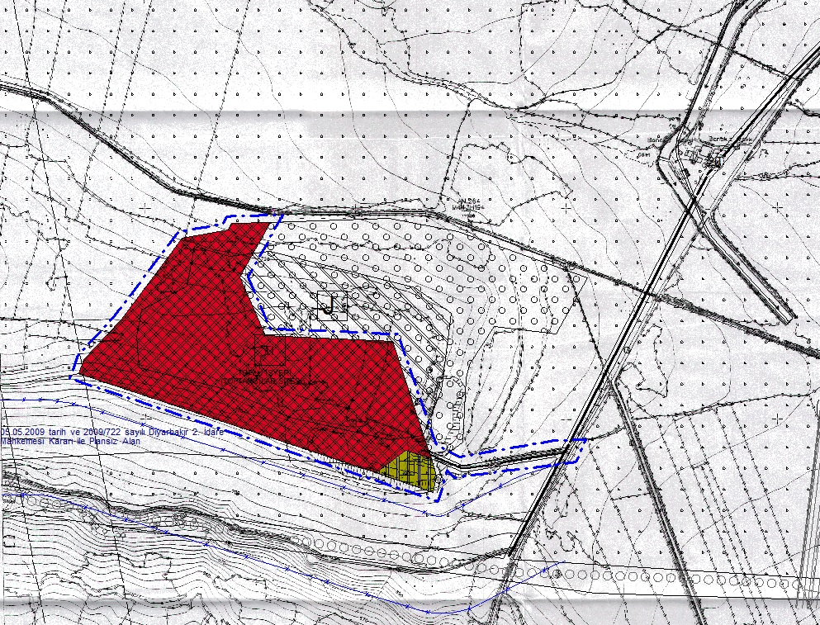

Şekil 17: Planlama Çalışması

Toplamda 378.756 m² olan Diyarbakır İli, Bağlar İlçesi, Alipınar Mahallesi 1243 parselde 237.748 m² (23,7ha) planlama alanı olarak belirlenmiştir. Söz konusu alan tekstil üretimi, pazarlanması ve depolanması amacıyla faaliyet gösterecek 229.748 m² Toplu İşyeri (Toptancılar Sitesi) olarak planlanmıştır. Ayrıca Planlama Alanının güneydoğusunda 8000 m²’lik alan, askeri alan olarak planlanmıştır. Bu alanlara ulaşımın sağlanması amacıyla mevcut 1/5000 nazım imar planında yer alan 20 m taşıt yoluna bağlantıyı sağlayan ve 1137-1094 parsellere cephe veren 15 m' lik yol önerilmiştir.

# KULLANIM KARARLARI

**Toplu işyerleri:** Büyük alan kullanımı gerektiren ticari işletmeler, inşaat malzemesi, oto galeri, tarımsal üretim pazarlama, nakliyat ambarı, toptancı hali, toptan ticaret, pazarlama ve depolama alanları, tır ve kamyon parkı ve benzeri tesisler ile çevre sağlığı yönünden gerekli tedbirler alınmak kaydıyla mermer, hurda, teneke, kâğıt, plastik gibi maddelerin organize bir şekilde depolanması ve işlenmesine yönelik faaliyetler ile bunlara ilişkin sosyal ve teknik altyapı tesislerinin de yer aldığı alanlardır.

**Askeri Alan**: Türk Silahlı Kuvvetlerini oluşturan Kara, Deniz, Hava Kuvvetleri Komutanlıkları ile Jandarma Genel Komutanlığı ve Sahil Güvenlik Komutanlığının savunma, harekât, hudut ve sahil güvenliğine yönelik yapıları, kışla, ordugâh, karargâh, birlik, karakol, askerlik şubesi, askeri havaalanları, sosyal, teknik ve lojistik gibi askeri veya güvenlik amaçlı ihtiyaçlara yönelik tesisler ile Türk Silahlı Kuvvetlerinin ihtiyacına yönelik idari, eğitim, sağlık, lojman, orduevi gibi diğer sosyal tesislerin yer aldığı alanlardır.

# YAPILAŞMA KOŞULLARI

Yapılan fizibilite çalışmaları sonucunda toplamda 244 adet dükkân ve gerekli teknik ve sosyal altyapı alanlarını içerecek şekilde yapılaşma koşulları hesaplanmıştır. Söz konusu Toplu İşyeri Alanı 0.80 Emsal ve Yençok=10.00 m yapılaşma koşulları ile planlanmıştır. Planlanan toplam inşaat alanı 183.800 m² olup planlanan dükkân ve altyapı alanları için yeterlidir. Ayrıca gelecekte ihtiyaç olması durumunda toplu işyerinin büyütülmesi için rezerv alanı için inşaat hakkı bırakılmıştır. Alana ulaşım doğudaki 20m’lik yolla sağlanacaktır. Ön yapı yaklaşma mesafesi 40 metre olup yan ve arkalardan yaklaşma mesafesi ise 10’ar metre olarak planlanmıştır. Alanın Güneydoğusunda planlanan askeri alan için ise 10 metrelik servis yolu önerilmiştir. Askeri alanın tüm cephelerden yaklaşma mesafesi ise 10 metredir.

# PLAN HÜKÜMLERİ

1. Planda Ve Plan Notlarında Belirtilmeyen Hususlarda, 3194 Sayılı İmar Kanunu Ve İlgili Diğer Mevzuat Hükümleri Geçerlidir.
2. Planlama Alanı İçinde Yapılacak Yapı Ve Tesislerde Deprem Bölgelerinde Yapılacak Binalar Hakkında Yönetmelik Hükümleri İle Deprem Yönetmeliğinde Belirtilen Hususlara Uyulması Zorunludur.
3. İnşaat Aşamasında Ve İşletme Dönemlerinde Çevre Değerlerinin Korunması Açısından; 2872 Sayılı Çevre Kanunu Ve Bu Kanuna İstinaden Çıkarılan;

* “Hava Kalitesinin Korunması Yönetmeliği”
* ”Su Kirliliği Kontrol Yönetmeliği”,
* “Su Kirliliği Kontrolü Yönetmeliğinin Uygulanmasına Dair Teknik Usuller Tebliğ”,
* “Katı Atıkların Kontrol Yönetmeliği”
* “Çevresel Gürültünün Değerlendirilmesi Ve Yönetimi Yönetmeliği”
* “Zararlı Kimyasal Madde Ve Ürünlerin Kontrolü Yönetmeliği”
* “Çevresel Etki Değerlendirmesi Yönetmeliği”
* “Toprak Kirliliğinin Kontrolü Yönetmeliği”Nde Belirtilen Hükümlere Ve Burada Yer Almayan İlgili Diğer Yönetmelik Hükümlerine Uyulması Zorunludur.

1. “Binaların Yangından Korunmasına Dair Yönetmelik”, “Binalarda Enerji Performansı Yönetmeliği”, “Elektrik Kuvvetli Akım Tesisleri Yönetmeliği” Hükümlerine Uyulması Zorunludur.
2. 6331 Sayılı İş Sağlığı Ve Güvenliği Kanununa Ve Bu Kanuna Dayanılarak Çıkartılan İlgili Mevzuata Uyulması Zorunludur.
3. 09.09.2006 Tarih Ve 26284 Sayılı Resmi Gazetede Yayımlanan 2006/27 Sayılı "Dere Yatakları Ve Taşkınlar" Konulu Başbakanlık Genelgesi'nde Belirtilen Hususlara Uyulacaktır.
4. Bisiklet Kullanımının Yaygınlaştırılması Ve Bu Amaçla Planlama Bütününde Düzenlenecek Bisiklet Yollarına İlişkin Olarak Çevre Ve Şehircilik Bakanlığı, Çevre Yönetimi Genel Müdürlüğü Tarafından Yayınlanan “Bisiklet Yolu Kılavuzu”Nda Belirtilen Hususlara Uyulacaktır.
5. 5378 Sayılı “Engelliler Hakkında Kanun” Ve Bu Kanun Kapsamında, Planlama Alanında Yer Alacak Kentsel, Sosyal, Teknik Altyapı Alanlarında Ve Yapılarda, Türk Standartları Enstitüsünün İlgili Standartlarına Uyulacaktır.
6. Çevredeki Tarımsal Faaliyetlere Zarar Verilmesini Önleyici Tedbirler Alınacaktır.
7. Planlama Alanında Kalan Taşınmazlar Planda Belirtilen Kullanım Amaçları Dışında Kullanılamaz.
8. Planlama Alanı İçerisinde Yapılacak Bütün Yapılarda Plan, Fen, Sağlık, Güvenli Yapılaşma, Estetik Ve Çevre Şartları İle İlgili Mevzuat Hükümlerine Ve Tse Trafından Belirlenmiş Standartlara Uyulacaktır.
9. Binalara Kot Verilmesine İlişkin Hususlarda Planlı Alanlar İmar Yönetmeliğinin İlgili Hükümlerine Uyulacaktır.
10. Diyarbakır Çevre Ve Şehircilik İl Müdürlüğü Tarafından 25/05/2017 Tarihinde Onaylanan İmar Planına Esas Jeolojik – Jeoteknik Etüd Raporunda Belirtilen Hususlara Uyulması Zorunludur.
11. Planlama Alanı Bütününde Her Türlü Yapılar İçin Ayrıntılı Jeolojik Ve Jeoteknik Etüt Raporları Ve Zemin Etüd Raporları Onaylanmadan Uygulama Yapılamaz.
12. 17.02.2017 Tarih Ve 109873 Sayılı Dsi 10. Bölge Müdürlüğü Görüşüne Uyulması Zorunludur.
13. Ulaştırma Denizcilik Ve Haberleşme Bakanlığı Sivil Havacılık Genel Müdürlüğü Genelgesindeki Hava Mania Yapılaşma Kriterlerine Uyulması Zorunludur.
14. Plan Onama Sınırı İçerisinde Toplu İşyeri(Toptancılar Sitesi) Olarak Gösterilen Alanlarıda; Büyük Alan Kullanımı Gerektiren Ticari İşletmeler, İnşaat Malzemesi, Oto Galeri, Tarımsal Üretim Pazarlama, Nakliyat Ambarı, Toptancı Hali, Toptan Ticaret, Pazarlama Ve Depolama Alanları, Tır Ve Kamyon Parkı Ve Benzeri Tesisler İle Çevre Sağlığı Yönünden Gerekli Tedbirler Alınmak Kaydıyla Mermer, Hurda, Teneke, Kağıt, Plastik Gibi Maddelerin Organize Bir Şekilde Depolanması Ve İşlenmesine Yönelik Faaliyetler İle Bunlara İlişkin Sosyal Ve Teknik Altyapı Tesisleri Yer Alabilir.
15. Toplu İşyeri (Toptancılar Sitesi) Alanında E= 0.80 Ve Y.Ençok= 10.00 M Olacaktır.
16. Askeri Alanın Yapılaşma Koşulları İdaresince Hazırlatılacak Vaziyet Planına Göre Belirlenecektir.
17. 2863 Sayılı Kültür Ve Tabiat Varlıklarını Koruma Kanunu Hükümlerine Uyulacaktır. Planlama Alanı İçerisinde Yapılacak Uygulamalar Sırasında Herhangi Bir Kültür Varlığına Rastlanıldığı Takdirde 2863 Sayılı Kanunun 4 Maddesi Kapsamında En Yakın Mülki İdare Amirliğine Veya En Yakın Müze Müdürlüğüne, Tabiat Varlığına Rastlanılması Halinde İse Tabiat Varlıklarını Koruma Bölge Komisyonuna Bilgi Verilmesi Zorunludur.
18. Çed Yönetmeliği’nin Ek-1 Ve Ek-2 Listelerinde Yer Alan Projelerin Planlanması Durumunda, Çed Yönetmeliği Kapsamında “Çed Olumlu” Veya “Çed Gerekli Değildir” Kararı Alınmadan Faaliyete Başlanılamaz.
19. Diyarbakır İl Gıda Tarım Ve Hayvancılık Müdürlüğü’nün 04.10.2017 Tarihli Ve E-2446275 Sayılı Yazısında Belirtilen Hususlara Ve Diyarbakır İli, Bağlar İlçesi, Alipınar Mahallesi, 1243 Nolu Parsel İçin Hazırlanan Ve 04/10/2017 Tarihinde Onaylanan Toprak Koruma Projesine Uyulacaktır.

**DİYARBAKIR İLİ**

**BAĞLAR İLÇESİ ALİPINAR MAHALLESİ**

**1243 PARSEL**

**KURUM GÖRÜŞLERİ**